PENGARUH AGRESIVITAS PAJAK TERHADAP NILAI PERUSAHAAN DENGAN KEPEMILIKAN ASING SEBAGAI VARIABEL MODERASI

HALAMAN JUDUL

SKRIPSI
UNTUK SEMINAR HASIL



Oleh:
ROSALIN TEISYA ARINDASARI
2201036238
S1-AKUNTANSI

FAKULTAS EKONOMI DAN BISNIS
UNIVERSITAS MULAWARMAN
SAMARINDA
2026

HALAMAN PENGESAHAN

Judul Penelitian : Pengaruh Agresivitas Pajak Terhadap Nilai Perusahaan Dengan Kepemilikan Asing Sebagai Pemoderasi
Nama Mahasiswa : Rosalin Teisya Arindasari
NIM : 2201036238
Fakultas : Fakultas Ekonomi dan Bisnis
Program Studi : S-1 Akuntansi

Diajukan untuk Seminar Hasil
Menyetujui,

Samarinda, 13 – 04 – 2026
Pembimbing,

Dr. Hariman Bone, S.E.,M.Sc.,CSRS.,CSRA
NIP. 19830511 20081 2 1002

Mengetahui,
Koordinator Program Studi S1 Akuntansi
Fakultas Ekonomi dan Bisnis
Universitas Mulawarman

Dr. Fibriyani Nur Khairin, S.E.,M.S.A.,AK.,CA.,CSP.,CIQar
NIP. 19850204 20091 2 2007

ABSTRAK
Rosalin Teisya Arindasari. Pengaruh Agresivitas Pajak terhadap Nilai Perusahaan dengan Kepemilikan Asing sebagai pemoderasi. Dosen Pembimbing : Bapak Dr. Hariman Bone, S.E,M.Sc.,CSRS.,CSRA. Penelitian ini bertujuan untuk menguji dan menganalisis pengaruh agresivitas pajak terhadap nilai perusahaan dengan kepemilikan asing sebagai variabel moderasi pada perusahaan sektor kesehatan yang terdaftar di Bursa Efek Indonesia (BEI) periode 2022-2024. Populasi dalam penelitian ini mencakup seluruh perusahaan kesehatan yang terdaftar di BEI, dengan teknik pengambilan sampel menggunakan metode purposive sampling yang menghasilkan 48 data observasi selama periode pengamatan. Teknik analisis data yang digunakan adalah regresi linier berganda dan Moderated Regression Analysis (MRA) melalui perangkat lunak SPSS. Hasil penelitian ini menunjukkan bahwa secara persial, agresivitas pajak tidak berpengaruh terhadap nilai perusahaan. Hal ini mengindikasikan bahwa investor cenderung bersikap netral terhadap strategi penghematan pajak manajemen dan lebih memprioritaskan indikator kinerja yang lebih stabil. Kepemilikan asing juga ditemukan tidak berpengaruh terhadap nilai perusahaan, yang diduga karena persentase kepemilikan yang relatif kecil sehingga tidak memiliki kontrol manajerial yang cukup kuat untuk memeranguhi nilai pasar. Lebih lanjut, kepemilikan asing tidak menunjukkan bahwa fungsi pengawasan dari pihak asing tidak terbukti efektif dalam memengaruhi respons pasar terhadap praktik perpajakan. Sebaliknya, variabel kontrol profitabilitas, menunjukkan bahwa kemampuan menghasilkan laba tetap menjadi sinyal yang utama bagi investor. Sementara itu, ukuran perusahaan berpengaruh negatif dan signifikan, dan leverage tidak memiliki pengaruh signifikan terhadap nilai perusahaan. Hasil penelitian ini menegaskan bahwa pada masa pasca-pandemi, investor di sektor kesehatan lebih menitikberatkan penilaian pada aspek profitabilitas dibandingkan struktur kepemilikan maupun kebijakan perpajakan.
Kata Kunci : Agresivitas Pajak, Nilai Perusahaan, Kepemilikan Asing, Profitabilitas

ABSTRACT
Rosalin Teisya Arindasari. The Effect of Tax Aggressiveness on Firm Value with Foreign Ownership as a Moderator. Supervisor: Dr. Hariman Bone, S.E., M.Sc., CSRS., CSRA. This study aims to examine and analyze the effect of tax aggressiveness on firm value with foreign ownership as a moderating variable in healthcare sector companies listed on the Indonesia Stock Exchange (IDX) for the 2022-2024 period. The population in this study includes all healthcare companies listed on the IDX, with the sampling technique using a purposive sampling method resulting in 48 observation data during the observation period. The data analysis techniques used are multiple linear regression and Moderated Regression Analysis (MRA) through SPSS software. The results of this study indicate that partially, tax aggressiveness does not affect firm value. This indicates that investors tend to be neutral towards management's tax-saving strategies and prioritize more stable performance indicators. Foreign ownership was also found to have no effect on firm value, which is suspected because the percentage of ownership is relatively small so it does not have strong enough managerial control to influence market value. Furthermore, foreign ownership does not indicate that foreign oversight is ineffective in influencing market responsses to tax practices. Conversely, the profitability control variable indicates that profit-generating capacity remains a key signal for investors. Meanwhile, firm size has a negative and significant effect, and leverage has no significant effect on firm value. This study confirms that in the post-pandemic era, investors in the healthcare sector place greater emphasis on profitability than on ownership structure or tax policy.
Keyword : Tax Aggressiveness, Firm Value, Foreign Ownership, Profitability

KATA PENGANTAR
Puji syukur ke hadirat Allah SWT atas segala Rahmat, hidayah, dan karunia-Nya yang tiada terhingga. Salawat serta salam senantiasa tercurah kepada junjungan kita Nabi Muhammad SAW sebagai suri teladan terbaik, sehingga penulis dapat menyelesaikan masa studi di Fakultas Ekonomi dan Bisnis Universitas Mulawarman.
Skripsi yang berjudul “Pengaruh Agresivitas Pajak Terhadap Nilai Perusahaan dengan Kepemilikan Asing sebagai Variabel Moderasi” ini disusun sebagai salah satu persyaratan untuk memperoleh gelar Sarjana Akuntansi di Fakultas Ekonomi dan Bisnis Universitas Mulawarman.
Penulis menyadari bahwa dalam proses penyusunan skripsi ini tidak terlepas dari bimbingan, dukungan, serta doa dari berbagai pihak. Oleh karena itu, pada kesempatan ini penulis ingin menyampaikan ucapan terima kasih yang tulus kepada :
- Prof. Dr. Ir. H. Abdunnur, M.Si., IPU., ASEAN Eng., Rektor Universitas Mulawarman yang telah memberikan kesempatan serta fasilitas kepada penulis untuk menempuh dan menyelesaikan pendidikan di Universitas Mulawarman.
- Dr. Zainal Abidin, SE., MM., selaku Dekan Fakultas Ekonomi dan Bisnis Universitas Mulawarman.
- Dr. Wulan Lyhing Ratna Sari, S.E., M.Si., CSP., CMA., selaku Ketua Jurusan Akuntansi Fakultas Ekonomi dan Bisnis Universitas Mulawarman.
- Dr. Fibriyani Nur Khairin, S.E., M.S.A., Ak., CA., CSP., CIQaR., selaku Ketua Program Studi S1-Akuntansi Fakultas Ekonomi dan Bisnis Universitas Mulawarman.
- Dr. Hariman Bone, S.E,M.Sc.,CSRS.,CSRA., selaku Dosen Pembimbing yang telah meluangkan waktu, tenaga, dan pikiran untuk memberikan bimbingan serta saran yang sangat berharga dalam penyempurnaan skripsi ini.
- Salmah Pattisahusiwa, SE., M.Si., selaku dosen wali yang telah memberikan arahan selama masa studi.
- Bapak dan Ibu Dosen Penguji, yang telah memberikan saran dan masukan yang diarahkan selama proses ujian sehingga skripsi ini dapat terselesaikan dengan lebih baik.
- Seluruh Dosen dan Staf Fakultas Ekonomi dan Bisnis Universitas Mulawarman yang telah membekali penulis dengan ilmu pengetahuan selama masa perkuliahan.
- Teristimewa penulis ucapkan kepada kedua orang tua penulis, Mama dan Bapak tercinta tersayang terkasih yang selalu memberikan pengorbanan, kesabaran, dukungan moral maupun material, serta doa yang tidak pernah putus demi keberhasilan penulis dalam menempuh pendidikan.
- Teruntuk adik penulis, terima kasih atas semangat dan bantuan-bantuan kecilnya yang sangat berarti. Semoga keberhasilan ini juga bisa jadi motivasi untukmu mengejar mimpi kedepannya.
- Kepada keluarga besar penulis, Almh Nenek, Alm Kaik, Om, Tante, dan seluruh persepupuan, yang telah memberikan dukungan moral serta doa-doa tulusnya selama ini, juga telah menjadi lingkungan yang suportif dan penuh keceriaan di setiap pertemuan keluarga.
- Rekan-rekan serta semua pihak yang tidak bisa disebutkan satu per satu, terima kasih atas bantuan dan semangat yang telah diberikan.
- Untuk sosok yang tak pernah lelah memberikan semangat dan kasih sayang, terima kasih atas setiap waktu, doa, dan kesabaran yang telah diberikan selama masa-masa sulit. Terima kasih sudah selalu percaya pada kemampuan penulis lebih dari siapa pun.
- Rosalin Teisya Arindasari, apresiasi setinggi-tingginya karna telah membuktikan bahwa sudah bertahan sejauh ini meskipun jalan yang dilalui tidak selalu mudah. Terima kasih telah berani melangkah, dan mampu melampaui batas kemampuan diri. Terima kasih telah menjaga semangat itu tetap menyala hingga semua tanggung jawab ini terselesaikan dengan baik. Pencapaian ini adalah kado terindah untuk semua kerja keras dan doa yang ditanam selama ini.
Penulis menyadari bahwa skripsi ini masih jauh dari kesempurnaan. Oleh karena itu, kritik dan saran yang membangun sangat penulis harapkan demi perbaikan yang masa akan datang. Akhir kata, semoga skripsi ini dapat memberikan manfaat bagi pembaca dan perkembangan ilmu pengetahuan, khususnya di bidang akuntansi.

DAFTAR ISI
Halaman
HALAMAN JUDUL i
HALAMAN PENGESAHAN ii
ABSTRAK iii
ABSTRACT iv
KATA PENGANTAR v
DAFTAR ISI viii
DAFTAR TABEL xi
DAFTAR GAMBAR xii
DAFTAR LAMPIRAN xiii
BAB I 1
1.1 Latar Belakang 1
1.2 Rumusan Masalah 4
1.3 Tujuan Penelitian 5
1.4 Manfaat Penelitian 5
BAB II 6
2.1 Landasan Teori 6
2.1.1. Teori Sinyal 6
2.1.2. Nilai Perusahaan 7
2.1.3. Agresivitas Pajak 9
2.1.4. Kepemilikan Asing 11
2.2 Penelitian Terdahulu 12
2.3 Kerangka Konseptual 16
2.4 Pengembangan Hipotesis 17
2.4.1. Pengaruh Agresivitas Pajak terhadap Nilai Perusahaan 17
2.4.2 Kepemilikan Asing Berpengaruh Terhadap Nilai Perusahaan 19
2.4.3 Kepemilikan Asing Memoderasi Pengaruh Agresivitas Pajak terhadap Nilai Perusahaan 20
2.5 Model Penelitian 22
BAB III 23
3.1 Definisi Operasional dan Pengukuran Variabel 23
3.1.1 Nilai Perusahaan sebagai Variabel Terikat 23
3.1.2 Agresivitas Pajak sebagai Variabel Bebas 24
3.1.3 Kepemilikan Asing sebagai Variabel Moderasi 24
3.1.4 Profitabilitas sebagai Variabel Kontrol 25
3.1.5 Leverage Sebagai Variabel Kontrol 25
3.1.6 Ukuran Perusahaan Sebagai Variabel Kontrol 27
3.1.7 Pengukuran Variabel 28
3.2 Populasi dan Sampel 29
3.2.1 Populasi 29
3.2.2 Sampel 29
3.3 Jenis dan Sumber Data 31
3.3.1 Jenis Data 31
3.3.2 Sumber Data 31
3.4 Metode Pengumpulan Data 31
3.5 Alat Analisis 32
3.5.1 Analisis Statistik Deskriptif 32
3.5.2 Regresi Data Panel 32
3.5.3 Uji Asumsi Klasik 33
3.6 Uji Hipotesis 35
3.6.1 Uji F 36
3.6.2 Koefisien Determinasi 36
3.6.3 Uji t 36
BAB IV 37
PEMBAHASAN 37
4.1 Gambaran Objek Penelitian 37
4.2 Hasil Analisis Data 38
4.2.1 Analisis Statistik Deskriptif 38
4.2.2 Uji Asumsi Klasik 40
1. Uji Normalitas 40
2. Uji Multikolinieritas 42
3. Uji Heteroskedastisitas 43
4.2.3 Uji Hipotesis 44
4.3 Pembahasan 49
4.3.1 Pengaruh Agresivitas Pajak Terhadap Nilai Perusahaan 49
4.3.2 Pengaruh Kepemilikan Asing Terhadap Nilai Perusahaan 51
4.3.3 Peran Kepemilikan Asing Dalam Memoderasi Pengaruh Agresivitas Pajak Terhadap Nilai Perusahaan 52
BAB V 55
PENUTUP 55
5.1 Kesimpulan 55
5.2 Saran 57
DAFTAR PUSTAKA 59
LAMPIRAN 62

DAFTAR TABEL
Halaman
Tabel 2.1 Penelitian Terdahulu 13
Tabel 3.1 Variabel Operasional 28
Tabel 3.2 Penyaringan Sampel 30
Tabel 3.3 Daftar Nama Perusahaan yang menjadi Sampel 30
Tabel 4.1 Penyaringan Sampel Penelitian Berdasarkan Purposive Sampling 37
Tabel 4.2 Daftar Perusahaan yang Memenuhi Kriteria Menjadi Sampel 38
Tabel 4.3 Hasil Uji Statistik Deskriptif 38
Tabel 4.4 Hasil Uji Normalitas 40
Tabel 4.5 Hasil Uji Multikolinieritas 42
Tabel 4.6 Hasil Anova untuk Uji Heterokedastisitas 43
Tabel 4.7 Hasil Koefisien Masing-Masing Variabel Uji Heterokedastisitas 43
Tabel 4.8 Hasil Uji F 44
Tabel 4.9 Hasil Uji Koefisiem Determinasi 45
Tabel 4.10 Hasil Uji t model 1 46
Tabel 4.11 Hasil Uji t Model 2 48

DAFTAR GAMBAR
Halaman
Gambar 2.1 Kerangka Konseptual 16
Gambar 2.2 Model Penelitian 22
Gambar 4.1 Grafik Histogram 41

DAFTAR LAMPIRAN
Halaman
Lampiran 1. Daftar Nama Sampel Perusahaan Sektor Kesehatan yang Terdaftar di BEI TAHUN 2022-2024 62
Lampiran 2. Data Perhitungan Variabel Nilai Perusahaan (Y) 64
Lampiran 3. Data Perhitungan Agresivitas Pajak (X) 65
Lampiran 4. Data Perhitungan Kepemilikan Asing (Z) 66
Lampiran 5. Data Perhitungan Profitabilitas (C1) 67
Lampiran 6. Data Perhitungan Leverage (C2) 68
Lampiran 7. Data Perhitungan Ukuran Perusahaan (C3) 69
Lampiran 8. Hasil Uji Statistik Deskriptif 70
Lampiran 9. Hasil Uji Normalitas 70
Lampiran 10. Gambar Grafik Histogram 71
Lampiran 11. Hasil Uji Multikolinieritas 71
Lampiran 12. Hasil Anova untuk Uji Heteroskedastisitas 71
Lampiran 13. Hasil Koefisien Masing-Masing Variabel Uji Heterokedastisitas 72
Lampiran 14. Hasil Uji F 72
Lampiran 15. Hasil Uji Koefisien Determinasi 72
Lampiran 16. Uji t Model 1 72
Lampiran 17. Uji t Model 2 73

BAB I

PENDAHULUAN

Latar Belakang
Saat ini, pasar modal adalah tempat utama bagi perusahaan untuk mencari modal. Di pasar inilah saham-saham perusahaan dijual kepada para investor. Investor mempunyai hak untuk meneliti investasi mereka secara mendalam agar dapat pengembalian modal yang diharapkan. Sementara itu, tanggung jawab perusahaan yang sahamnya dijual ke publik adalah memastikan bahwa kinerja operasional mereka berjalan dengan sangat baik. Kinerja yang baik ini sangat penting agar nilai perusahaan tetap tinggi dan optimal (Saka & Istighfa 2022).
Nilai perusahaan secara signifikan dipengaruhi oleh persepsi dan perspektif investor. Menurut Prastiwi & Walidah (2021) perspektif ini tidak hanya mempertimbangkan kinerja historis perusahaan, tetapi juga mencakup proyeksi dan ekspektasi laba untuk periode mendatang. Ketergantungan nilai perusahaan pada persepsi investor tersebut menunjukkan bahwa ada kriteria spesifik yang digunakan investor saat mengevaluasi kinerja perusahaan. Oleh karena itu, persepsi ini menyebabkan nilai perusahaan dapat mengalami kenaikan atau penurunan.
Sektor kesehatan di Bursa Efek Indonesia (BEI) menarik investor untuk diperhatikan karena sektor kesehatan tidak hanya dinilai berdasarkan performa finansialnya, tetapi juga berdasarkan etika bisnis dan kontribusi sosialnya. Hal tersebut dapat mempengaruhi nilai perusahaan, pada sektor kesehatan sangat bergantung dengan reputasi. Investor cenderung memberikan valuasi premium pada perusahaan yang dianggap memiliki tata kelola yang bersih dan patuh pada regulasi.
1
Agresivitas pajak sering dianggap dapat meningkatkan arus kas yang sangat dibutuhkan untuk investasi dan inovasi produk medis, secara teori sinyal dapat meningkatkan nilai perusahaan. Namun, di sisi lain, praktik perpajakan yang terlalu agresif dapat dianggap sebagai tindakan yang tidak etis karena mengurangi kontribusi perusahaan terhadap pembiayaan kesehatan publik APBN. Bagi perusahaan kesehatan, sanksi pajak bukan sekedar beban finansial, melainkan sinyal negatif bagi pasar mengenai integritas manajemen.
Idealnya, peningkatan kinerja perusahaan yang direpresentasikan melalui nilai perusahaan yang tinggi seharusnya selaras dengan kontribusi pajak yang optimal kepada negara. Namun, kenyataannya hal ini berbanding terbalik, tingkat penerimaan pajak nasional yang masih belum optimal. Berdasarkan pernyataan Irawan menyebutkan bahwa penelitian tim pajak KPK memproyeksi potensi penerimaan pajak sekitar 40% dari proyeksi tersebut. Salah satu penyebab terjadinya penerimaan pajak yang tidak optimal disebabkan oleh praktik penghindaran pajak, yang umumnya dilakukan oleh perusahaan termasuk di sektor kesehatan. Praktik pajak ini dilakukan secara legal melalui pemanfaatan celah peraturan, maupun dengan penggelapan pajak yang ilegal. Penelitian terdahulu mengenai pengaruh agresivitas pajak terhadap nilai perusahaan masih menunjukkan hasil yang tidak konsisten. Pada sektor manufaktur, agresivitas pajak dianggap positif karena dapat meningkatkan kas, namun pada sektor kesehatan yang berbasis reputasi memiliki kemungkinan hasil yang berbeda. Maka dari itu, penelitian ini bertujuan untuk menguji karakteristik khusus sektor kesehatan dalam praktik agresivitas pajak terhadap nilai perusahaan.
Industri kesehatan kerap kali dikenal sebagai sektor dengan margin keuntungan tinggi dan kerap dikaitkan dengan praktik penghindaran pajak. Kasus yang muncul pada tahun 2017, ketika PT Kalbe Farma Tbk menerima Surat Ketetapan Pajak Kurang Bayar (SKPKB) senilai Rp527,85 miliar terkait kewajiban PPh dan PPN tahun fiskal 2016. Meskipun terdapat indikasi agresivitas pajak melalui penerimaan SKPKB, nilai Perusahaan tidak mengalami penurunan signifikan. Hal ini diduga karena pasar tetap mempercayai kondisi keuangan perusahaan dilihat oleh rasio price to book value pada tahun 2017 tetap tinggi.
Penelitian oleh Herlinda & Rahmawati (2021) menyebutkan bahwa fenomena agresivitas pajak sering kali dipandang oleh investor sebagai dua sudut pandang yang bertolak belakang. Di satu sisi, tindakan ini dapat meningkatkan ketersediaan aliran kas perusahaan melalui penghematan beban pajak, namun disisi lain, agresivitas pajak yang berlebihan dapat menimbulkan risiko reputasi dan denda hukum yang berpotensi menurunkan nilai perusahaan.
Dalam kondisi ini, peran kepemilikan asing menjadi sangat penting sebagai variabel moderasi. Fungsi utama kepemilikan asing dalam penelitian ini adalah sebagai mekanisme pengawasan eksternal. Investor asing, yang umumnya berasal dari negara dengan standar tata kelola perusahaan yang lebih ketat dan perlindungan investor yang lebih kuat cenderung memiliki tuntutan transparansi yang lebih tinggi. Penelitian yang ditulis oleh Aziz Kardinto et al (2025) menyampaikan kehadiran pemegang saham asing diharapkan mampu mengawasi kebijakan perpajakan yang diambil oleh manajemen agar tetap berada pada koridor yang efisien namun tidak membahayakan keberlangsungan perusahaan di masa depan. Dengan adanya pengawasan dari pihak asing, pasar cenderung memberikan reaksi yang lebih positif terhadap kebijakan agresivitas pajak perusahaan. Investor asing mampu memberikan perspektif kepada publik bahwa tindakan agresivitas pajak tersebut dilakukan demi efisiensi dan bukan merupakan tindakan manajemen yang didorong kepentingan pribadi dan berisiko tinggi.
Berdasarkan permasalahan yang telah diuraikan, otoritas terkait khususnya Indonesia memiliki urgensi untuk mengambil langkah penanggulangan. Hal ini penting untuk mencegah meluasnya praktik penghindaran pajak yang berpotensi signifikan mengurangi penerimaan negara. Sementara itu, dari sudut pandang perusahaan akan selalu ada upaya berkesinambungan untuk mengoptimalkan efisiensi fiskal dengan mencari formula strategis untuk menekan beban pajak tanpa melanggar regulasi perpajakan yang berlaku.

Rumusan Masalah
Berdasarkan uraian latar belakang yang telah disajikan, identifikasi masalah dalam penelitian ini dapat dirumuskan sebagai berikut:
- Apakah agresivitas pajak berpengaruh terhadap nilai perusahaan?
- Apakah kepemilikan asing berpengaruh terhadap nilai perusahaan?
- Apakah kepemilikan asing dapat memoderasi pengaruh agresivitas pajak terhadap nilai perusahaan?

Tujuan Penelitian
Berdasarkan rumusan masalah yang telah ditetapkan, tujuan dari penelitian ini adalah untuk:
- Untuk menguji pengaruh agresivitas pajak terhadap nilai perusahaan,
- Untuk menguji pengaruh kepemilikan asing terhadap nilai perusahaan,
- Untuk menguji pengaruh kepemilikan asing dalam mempengaruhi hubungan antara agresivitas pajak dan nilai perusahaan.

Manfaat Penelitian
Adapun manfaat yang diharapkan dari pelaksanaan penelitian ini dapat diklasifikasikan sebagai berikut:
- Penelitian ini diharapkan dapat memberikan kontribusi pada pengembangan ilmu pengetahuan di bidang akuntansi, khususnya perpajakan dan manajemen keuangan. Dengan melalui literasi akuntansi perpajakan, memberikan kontribusi berupa bukti empiris mengenai peran strategis keputusan perpajakan perusahaan pada nilai perusahaan.
- Penelitian ini juga diharapkan memberikan informasi tambahan yang berharga bari investor dalam proses pengambilan keputusan investasi. Investor dapat memahami sejauh mana tingkat kepemilikan asing pada suatu perusahaan memengaruhi interpretasi pasar terhadap agresivitas pajak, yang pada akhirnya memengaruhi prediksi saham.

BAB II

TINJAUAN PUSTAKA

Landasan Teori

Teori Sinyal
Teori sinyal (signaling theory) berfokus pada tindakan strategis manajemen dalam memberikan isyarat mengenai prospek masa depan perusahaan kepada para investor. Dalam penelitian Gramatika & Nugrahanto (2022) teori ini menjelaskan hubungan antara pihak internal perusahaan dengan investor yang memiliki akses informasi yang berbeda, atau yang dikenal sebagai asimetri informasi. Teori sinyal sangat menekankan pada pentingnya informasi yang dikeluarkan oleh perusahaan sebagai alat komunikasi untuk meyakinkan pihak luar mengenai kualitas dan kondisi internal perusahaan. Pengungkapan laporan keuangan menjadi komponen kunci bagi perusahaan untuk menunjukkan transparansi sekaligus memberikan sinyal positif mengenai kondisi perusahaan kepada pihak eksternal.
Manajemen perusahaan memiliki akses informasi yang lebih mendalam mengenai kondisi riil operasional dibandingkan dengan pemegang saham. Oleh karena itu, perusahaan memiliki dorongan untuk memberikan sinyal positif guna meningkatkan nilai perusahaan di mata pasar. Sebagaimana diuraikan dalam buku Kumpulan Teori Akuntansi yang ditulis oleh Eni (2024) respons positif diharapkan dapat tercermin pada peningkatan harga saham sebagai wujud kemakmuran pemegang saham.
6
Dalam penelitian ini, teori sinyal menjadi dasar untuk memahami bagaimana kebijakan agresivitas pajak dipandang oleh pasar. Penghematan pajak dapat menjadi sinyal efisiensi yang meningkatkan aliran kas, namun di sisi lain dapat menjadi sinyal risiko yang diantisipasi oleh investor. Di sinilah peran kepemilikan asing muncul sebagai penguat sinyal positif, kehadiran investor asing memberikan sinyal bahwa perusahaan memiliki mekanisme pengawasan global yang lebih ketat, sehingga kebijakan agresivitas pajak yang diambil dipersepsikan pasar sebagai langkah strategis yang aman dan kredibel, yang pada akhirnya meningkatkan nilai perusahaan.

Nilai Perusahaan
Nilai perusahaan terbentuk dari pandangan investor mengenai kualitas kinerja yang ditampilkan oleh manajemen. Dalam upaya memaksimalkan nilai tersebut, manajemen perusahaan senantiasa mencari strategi kinerja yang optimal, termaksud dengan melalui efisiensi dan efektivitas pengelolaan beban pajak, yang berfungsi untuk menghemat arus kas keluar. Pajak dapat diartikan sebagai transfer kekayaan yang wajib dari sebagian penghasilan yang diterima perusahaan kepada negara berdasarkan ketentuan undang-undang, di mana perusahaan tidak menerima kewajiban secara langsung. Konsekuensinya, pajak dianggap sebagai beban yang tidak memiliki dampak implikasi langsung terhadap aktivitas perusahaan (Prastiwi & Walidah 2021)
Nilai perusahaan sangat tergantung dengan sinyal investor, khususnya dalam hal kinerja suatu perusahaan dan proyeksi laba yang akan terjadi di masa depan (Gramatika & Nugrahanto 2022). Nilai perusahaan menggambarkan seberapa besar harga yang akan dibayarkan oleh investor. Dalam teori sinyal, nilai perusahaan merupakan bentuk output dari kualitas sinyal yang dikirimkan oleh manajemen kepada pasar. Hubungan ini didasarkan pada asumsi bahwa nilai perusahaan tidak akan mencapai titik optimal jika pasar masih merasakan adanya asimetri informasi yang tinggi.
Terdapat kecenderungan kuat dalam penelitian terdahulu untuk menguji faktor-faktor yang memengaruhi nilai perusahaan. Agresivitas pajak sering kali dipilih sebagai variabel independen karena tindakan ini memberikan sinyal yang bisa dianggap sebagai penghematan biaya, namun juga bisa dianggap sebagai risiko hukum oleh investor (Holly et al 2024). Selain itu, kepemilikan asing juga sering diteliti sebagai variabel yang memengaruhi persepsi pasar, karna pihak asing sering dianggap membawa standar pengawasan yang lebih baik yang mampu meningkatkan nilai perusahaan (Aziz Kardinto et al 2025).
Penelitian terdahulu menggunakan berbagai indikator untuk mengukur nilai perusahaan guna menangkap sinyal pasar secara akurat. Riset yang dilakukan oleh Dahliatul Khasanah & Sucipto Agus (2021) menggunakan Price to Book Value (PBV) untuk mengukur sejauh mana pasar menghargai nilai buku perusahaan. Sementara itu penelitian lain dari Gramatika (2022), Prastiwi (2021), dan Aryani (2023) lebih menekankan menggunakan Tobin’s Q sebagai proksi yang lebih unggul. Hal ini dikarenakan Tobin’s Q tidak hanya mengandalkan nilai ekuitas, tetapi juga mempertimbangkan kewajiban (utang) perusahaan serta nilai penggantian aset, sehingga dianggap mampu memberikan estimasi nilai entitas yang lebih komprehensif dibanding proksi lainnya seperti Price Earning Ration (PER) atau Enterprise Value.
Berdasarkan tinjauan terhadap riset terdahulu, penelitian ini memilih untuk menggunakan Tobin’s Q sebagai proksi pengukuran nilai perusahaan. Dalam kerangka teori agensi, Tobin’s Q secara efektif menggambarkan pandangan investor terhadap tata kelola perusahaan. Nilai Tobin’s Q yang tinggi menunjukkan bahwa pasar mempercayai manajemen dalam mengelola sumber daya perusahaan secara efisien, sementara nilai yang rendah dapat mengindikasikan adanya masalah keagenan atau ketidakefisienan dalam pengambilan keputusan strategis, termasuk dalam hal kebijakan agresivitas pajak.

Agresivitas Pajak
Agresivitas pajak dapat didefinisikan sebagai serangkaian tindakan perencanaan pajak yang bertujuan untuk meminimalkan atau menghindari kewajiban pembayaran pajak suatu entitas (Siregar & Azzahra, 2022). Strategi perpajakan memiliki peran yang penting dalam upaya mencapai kondisi perusahaan yang optimal. Dengan pelaksanaan yang tepat, aktivitas ini dapat memperkuat perusahaan bersaing secara sehat dengan perusahaan lain. Agresivitas pajak juga merujuk pada strategi yang diarahkan untuk mengurangi laba yang menjadi dasar perhitungan pajak melalui perencanaan. Menurut Mayangsari & Rani (2024) tindakan ini mencakup aktivitas yang berada di area abu-abu (penghindaran) maupun aktivitas yang jelas ilegal (penggelapan).
Teori sinyal memberikan gambaran bahwa kebijakan agresivitas pajak dipandang sebagai pesan yang dikirimkan manajemen kepada pasar mengenai cara perusahaan mengelola arus kas perusahaan. Bagi perusahaan, pajak dianggap sebagai biaya atau transfer kekayaan dari pemegang saham kepada pemerintah, sehingga manajemen cenderung berupaya menekan beban tersebut guna meningkatkan ketersediaan arus kas (Mayangsari & Rani, 2024). Penghematan pajak ini menjadi sinyal positif jika investor menangkapnya sebagai bentuk efisiensi operasional yang akan meningkatkan profitabilitas dan distribusi dividen di masa depan. Namun, tindakan ini juga dapat memicu kompleksitas transaksi yang mengaburkan transparansi informasi keuangan, sehingga pasar dapat menangkapnya sebagai sinyal risiko reputasi maupun risiko hukum (Saka & Istighfa, 2022).
Agresivitas pajak sering kali menjadi cerminan dari keputusan strategi manajemen dalam menghadapi tekanan persaingan dan tuntutan pemegang saham untuk menghasilkan laba setelah pajak yang tinggi (Mayangsari & Rani, 2024). Hal ini menyebabkan agresivitas pajak menjadi hal yang penting untuk diteliti guna melihat bagaimana respons pasar modal terhadap sinyal-sinyal perencanaan pajak yang dilakukan perusahaan.
Untuk mengukur tingkat agresivitas pajak, para peneliti terdahulu telah mengembangkan beberapa instrumen pengukuran. Ukuran yang paling umum digunakan adalah Effective Tax Rate (ETR), baik yang berbasis akuntansi (Accounting ETR) maupun berbasis kas (Cash ETR). Effective Tax Rate (ETR) membandingkan total beban pajak dengan laba sebelum pajak perusahaan. Nilai ETR yang semakin rendah menunjukkan tingkat agresivitas pajak yang semakin tinggi. Selain ETR, beberapa penelitian terdahulu yang dilakukan oleh Saka & Istighfa (2022) menggunakan Book-Tax Differences (BTD) untuk menangkap selisih antara laba akuntansi dan laba fiskal sebagai indikator adanya perencanaan pajak yang agresif.

Kepemilikan Asing
Kepemilikan asing merupakan proporsi saham perusahaan yang dimiliki oleh individu, badan hukum, maupun institusi dari luar negeri. Pada pasar modal di negara berkembang, keberadaan investor asing sering kali dianggap sebagai katalisator bagi peningkatan kualitas tata kelola. Menurut Puspita (2021) di Indonesia dan beberapa negara Asia lainnya, struktur kepemilikan perusahaan cenderung menampilkan tingkat konsentrasi yang tinggi. Menurut Edward Buttang (2021), investor asing cenderung memiliki kemampuan pemantauan yang lebih baik karena mereka memiliki akses terhadap sumber daya profesional, pengalaman internasional, dan teknologi manajerial yang lebih unggul dibandingkan investor domestik.
Dalam teori sinyal, kehadiran kepemilikan asing berfungsi sebagai sinyal positif bagi pasar modal. Investor asing yang menanamkan modalnya pada perusahaan mengirimkan pesan ke publik bahwa perusahaan tersebut memiliki prospek yang baik dan telah memenuhi standar penilaian internasional. Keterlibatan pihak asing menunjukkan adanya mekanisme pengawasan yang disiplin, yang pada akhirnya membantu mengurangi asimetri informasi antara manajemen dan investor publik (Edward Buttang, 2021). Dengan demikian, kehadiran pemilik asing memberikan sinyal kepercayaan yang dapat mendorong kenaikan nilai perusahaan di mata investor luas.
Kepemilikan asing memiliki peran utama untuk memengaruhi persepsi pasar terhadap kebijakan manajemen. Kepemilikan asing sering diteliti karena kemampuannya dalam mendorong keterbukaan informasi dan transparansi perusahaan (Saka & Istighfa, 2022). Struktur kepemilikan asing di Indonesia telah diatur dalam Undang-Undang Pasar Modal, yang mensyaratkan kepemilikan minimal 20% agar pemegang saham dapat diklasifikasikan sebagai pihak pengendali. Kriteria persentase kepemilikan ini konsisten dengan pedoman akuntansi SPAK No. 15 terkait dengan penentuan besarnya pengaruh pemegang saham (Akbar et al 2022). Kepemilikan asing menjadikan variabel yang menarik untuk diteliti dan diuji, baik pengaruh langsungnya terhadap nilai perusahaan maupun perannya dalam memvalidasi kebijakan strategi lainnya, seperti kebijakan pajak.
Kepemilikan asing umumnya diukur dengan menggunakan rasio persentase jumlah saham yang dimiliki oleh pihak asing baik individu maupun institusi terhadap total saham yang beredar (Aziz Kardinto et al 2025). Penggunaan ukuran ini bertujuan untuk melihat seberapa besar dominasi atau hak suara yang dimiliki pihak asing dalam memengaruhi pengambilan keputusan strategi perusahaan.

Penelitian Terdahulu
Sebagai bagian dari tinjauan pustaka, berikut disajikan rangkuman dari berbagai jurnal yang memuat penelitian terdahulu yang berkaitan dengan Nilai Perusahaan, Agresivitas Pajak, Kepemilikan Asing, dan Profitabilitas. Adapun beberapa di antaranya sebagai berikut:
Tabel 2. 1 Penelitian Terdahulu
No. | Nama  Peneliti | Variabel | Alat Ukur | Hasil Penelitian
1 | Aziz Kardinto et al (2025) | Variabel Dependen  Penghindaran Pajak  Variabel Independen  Transaksi Hubungan Istimewa dan Struktur Modal  Variabel Kontrol  Profitabilitas dan Pertumbuhan Aset  Variabel Moderasi  Kepemilikan Asing | SPSS | - Transaksi Hubungan Istimewa tidak berpengaruh signifikan terhadap Penghindaran Pajak  - Struktur Modal berpengaruh negatif dan signifikan terhadap Penghindaran Pajak  - Kepemilikan Asing mampu memoderasi positif pengaruh transaksi Hubungan Istimewa terhadap Penghindaran Pajak  - Kepemilikan Asing mampu memoderasi negatif pengaruh Struktur Modal terhadap Penghindaran Pajak
2 | Mayangsari & Rani (2024) | Variabel Dependen  Nilai Perusahaan  Variabel Independen  Agresivitas Pajak dan Growth Opportunity  Variabel Moderasi  Leverage | Eviews 9 | - Agresivitas Pajak berpengaruh positif terhadap Nilai Perusahaan  - Growth Opportunity berpengaruh positif terhadap Nilai Perusahaan  - Leverage memperkuat pengaruh Agresivitas Pajak terhadap Nilai Perusahaan  - Leverage tidak memperkuat pengaruh Growth Opportunity terhadap Nilai Perusahaan
3 | Holly et al., (2024) | Variabel Dependen  Nilai perusahaan  Variabel Independen  Komite audit dan Kepemilikan Asing  Variabel Moderasi  Sustainbility Report | SPSS 21 | - Komite Audit berpengaruh positif dan signifikan terhadap Sustainability Report  - Kepemilikan Asing berpengaruh positif dan tidak signifikan terhadap Sustainability Report  - Sustainability Report berpengaruh positif dan signifikan terhadap Nilai Perusahaan  - Komite Audit berpengaruh positif dan tidak signifikan terhadap Nilai Perusahaan
4 | Aryani & Fauzi (2023) | Variabel Dependen  Nilai Perusahaan  Variabel Independen  Agresivitas Pajak  Variabel Moderasi  Leverage | SmartPLS 4.0. | - Agresivitas Pajak berpengaruh positif terhadap Leverage  - Leverage berpengaruh negatif terhadap Nilai Perusahaan
5 | Gramatika & Nugrahanto (2022) | Variabel Dependen  Nilai Perusahaan  Variabel Independen  Penghindaran Pajak  Variabel Moderasi  Kepemilikan Manajerial dan Kepemilikan Asing | Stata 14.2 | - Penghindaran Pajak berpengaruh positif terhadap Nilai Perusahaan  - Kepemilikan Manajerial memperlemah pengaruh positif Penghindaran Pajak terhadap Nilai Perusahaan  - Kepemilikan Asing memperlemah pengaruh positif Penghindaran Pajak terhadap Nilai Perusahaan
6 | Saka & Istighfa (2022) | Variabel Dependen  Nilai Perusahaan  Variabel Independen  Penghindaran Pajak  Variabel Moderasi  Transparansi | SPSS. V. 22 | - Penghindaran Pajak berpengaruh signifikan terhadap Nilai Perusahaan  - Transparansi memperkuat pengaruh Penghindaran Pajak terhadap Nilai Perusahaan
7 | Herlinda & Rahmawati (2021) | Variabel Dependen  Agresivitas Pajak  Variabel Independen  Profitabilitas, Likuiditas, dan Ukuran Perusahaan | SPSS 23 | - Profitabilitas berpengaruh positif dan signifikan terhadap Agresivitas Pajak  - Likuiditas berpengaruh negatif signifikan terhadap Agresivitas Pajak  - Ukuran Perusahaan berpengaruh negatif signifikan terhadap Agresivitas Pajak
8 | Wijaya et al., (2021) | Variabel Dependen  Agresivitas Pajak  Variabel Independen  Corporate Social Responsibility, Likuiditas, dan Leverage  Variabel Kontrol  Profitabilitas | Eviews | - Corporate Social Responsibility berpengaruh positif terhadap Agresivitas Pajak  - Likuiditas berpengaruh positif signifikan terhadap Agresivitas Pajak  - Leverage tidak berpengaruh terhadap Agresivitas Pajak  - Corporate Social Responsibility, Likuiditas, Leverage berpengaruh secara stimulan terhadap Agresivitas Pajak dengan menggunakan (Wijaya et al., 2021)Variabel Kontrol  - Profitabilitas tidak berpengaruh terhadap Agresivitas Pajak
9 | Yessy (2021) | Variabel Dependen  Nilai Perusahaan  Variabel Independen  Penghindaran Pajak, Likuiditas dan Ukuran Perusahaan  Variabel Kontrol  Leverage dan Industry type | SPSS | - Penghindaran Pajak berpengaruh signifikan positif pada Nilai Perusahaan  - Likuiditas berpengaruh signifikan negatif terhadap Nilai Perusahaan  - Ukuran Perusahaan berpengaruh relevan positif terhadap Nilai Perusahaan  - Leverage berpengaruh relevan positif terhadap Nilai Perusahaan  - Industry Type berpengaruh signifikan terhadap Nilai Perusahaan
10 | Prastiwi & Walidah (2021) | Variabel Dependen  Nilai Perusahaan  Variabel Independen  Agresivitas Pajak  Variabel Moderasi  Transparansi dan Kepemilikan Institusional | SmartPLS 4.0 | - Agresivitas Pajak berpengaruh negatif terhadap Nilai Perusahaan  - Transparansi memperlemah pengaruh Agresivitas Pajak terhadap Nilai Perusahaan  - Kepemilikan Institusional tidak mampu memperlemah pengaruh Agresivitas Pajak terhadap penurunan Nilai Perusahaan
11 | Dahliatul Khasanah & Sucipto Agus (2021) | Variabel Dependen  Nilai Perusahaan  Variabel Independen  Corporate Social Responsbility dan Good Corporate Governance  Variabel Mediasi  Profitabilitas | SmartPLS | - Corporate Social Responsbility berpengaruh tidak signifikan dan negatif terhadap Nilai Perusahaan  - Corporate Social Responsbility berpengaruh tidak signifikan dan negatif terhadap Profitabilitas  - Good Corporate Governance berpengaruh tidak signifikan dan positif terhadap Nilai Perusahaan  - Good Corporate Governance berpengaruh signifikan dan positif terhadap Profitabilitas
12 | Edward Buttang (2021) | Variabel Dependen  Nilai Perusahaan  Variabel Dependen  Struktur Kepemilikan Asing dan Kualitas Audit  Variabel Moderasi  Myopic Behaviour | SPSS | - Struktur Kepemilikan Asing berpengaruh negatif dan signifikan terhadap Myopic Behaviour  - Kualitas Audit berpengaruh negatif dan signifikan terhadap Myopic Behaviour  - Struktur Kepemilikan Asing berpengaruh positif dan tidak signifikan terhadap Nilai Perusahaan  - Kualitas Audit berpengaruh positif dan signifikan terhadap Nilai Perusahaan  - Myopic Behaviour berpengaruh negatif terhadap Nilai Perusahaan  - Myopic Behaviour tidak berperan dalam memoderasi Struktur Kepemilikan Asing dan Nilai Perusahaan
13 | Hidayat et al (2021) | Variabel Dependen  Agresivitas Pajak  Variabel Independen  Corporates Social Responsibiluty (CSR)  Variabel Moderasi  Insentif Pajak | SPSS 22 | - CSR berpengaruh positif signifikan terhadap Agresivitas Pajak  - Insentif Pajak berperan dalam memoderasi memperkuat hubungan pengaruh CSR terhadap Agresivitas Pajak
Sumber: Penelitian Terdahulu Diolah Peneliti, (2026)

Kerangka Konseptual
Berdasarkan pada landasan teori dan penelitian terdahulu, berikut disajikan kerangka konseptual yang menggambarkan hubungan antara teori keagenan dan agresivitas pajak terhadap nilai perusahaan, dengan kepemilikan asing sebagai variabel moderasi adalah sebagai berikut:
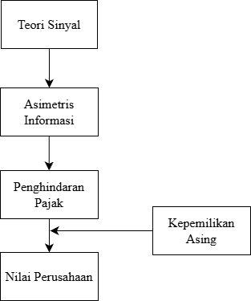
Gambar 2. 1 Kerangka Konseptual
Sumber : Data Diolah Peneliti, (2026)

Pengembangan Hipotesis

Pengaruh Agresivitas Pajak terhadap Nilai Perusahaan
Optimalisasi nilai perusahaan merupakan tujuan utama bagi pemegang saham. Dalam mengevaluasi prospek investasi, para investor menjadikan laba bersih yang dilaporkan sebagai variabel kunci karena laba menggambarkan nilai ekonomis sebuah perusahaan. Berangkat dari hal tersebut, perusahaan didorong untuk mengimplementasikan berbagai strategi peningkatan nilai. Salah satu upaya strategi yang signifikan adalah pengelolaan beban pajak secara efektif melalui minimalisasi pajak. Tindakan minimalisasi beban pajak ini diasumsikan memberikan kontribusi positif dan langsung terhadap peningkatan nilai perusahaan yang diharapkan oleh pemilik modal.
Dalam teori sinyal, hubungan antara agresivitas pajak dan nilai perusahaan dijelaskan melalui bagaimana informasi mengenai kebijakan pajak tersebut diserap oleh pasar guna mengurangi asimetri informasi. Teori sinyal menjelaskan bahwa tindakan agresivitas pajak dapat menjadi sinyal yang kuat bagi investor. Penghematan pajak melalui strategi yang agresif mengirimkan sinyal bahwa manajemen memiliki kemampuan dalam perencanaan keuangan yang matang demi memaksimalkan keuntungan bagi pemegang saham. Ketika manajemen mampu menunjukkan bahwa agresivitas pajak yang dilakukan merupakan langkah efisiensi biaya, maka investor akan menangkapnya sebagai sinyal positif. Respons pasar terhadap sinyal agresivitas pajak sangat bergantung pada kredibilitas dan transparansi informasi tersebut. Jika perusahaan mampu mengomunikasikan bahwa tindakan agresivitas pajak tetap berada dalam koridor hukum dan bertujuan untuk meningkatkan profitabilitas, maka asimetri informasi akan berkurang. Investor yang menangkap sinyal efisiensi ini akan memberikan penilaian positif melalui peningkatan permintaan saham, yang pada akhirnya mendorong kenaikan nilai perusahaan. Hal ini sesuai dengan teori sinyal bahwa informasi yang kredibel mengenai penghematan biaya akan direspons oleh pasar dengan peningkatan nilai perusahaan.
Penelitian ini sejalan dengan penelitian yang dilakukan Mayangsari & Rani (2024) bahwa agresivitas terbukti memiliki kontribusi yang signifikan dalam menentukan nilai perusahaan. Hal tersebut mengindikasikan bahwa setiap strategi atau kebijakan agresivitas pajak yang diterapkan oleh perusahaan memiliki dampak yang nyata dan terukur terhadap kinerja finansial serta penilaian keseluruhan perusahaan di mata pasar. Agresivitas pajak didefinisikan sebagai serangkaian tindakan terencana yang dilakukan perusahaan untuk meminimalkan kewajiban pajaknya. Dengan tujuan utama strategi ini adalah meningkatkan laba bersih setelah pajak. Mengenai dampaknya terhadap nilai perusahaan, penelitian ini mengindikasikan bahwa agresivitas pajak memiliki hubungan positif dengan perusahaan. Upaya manajemen yang efektif dalam mengurangi beban pajak akan secara langsung meningkatkan laba bersih. Peningkatan profitabilitas inilah yang kemudian dipandang positif oleh pasar dan investor, yang pada akhirnya mendorong peningkatan nilai pasar secara keseluruhan.
H₁: Agresivitas Pajak berpengaruh Positif terhadap Nilai Perusahaan

Kepemilikan Asing Berpengaruh Terhadap Nilai Perusahaan
Kepemilikan asing merupakan salah satu struktur kepemilikan yang penting dalam menentukan arah kebijakan dan penilaian pasar terhadap suatu perusahaan. Dalam teori agensi, kehadiran investor asing berfungsi sebagai mekanisme pengawasan eksternal yang efektif untuk memitigasi konflik kepentingan antara manajemen dan pemegang saham. Asimetri informasi yang sering terjadi di pasar modal dapat diminimalisasi dengan adanya investor asing yang menuntut standar transparansi dan akuntabilitas yang lebih tinggi.
Investor asing, terutama yang berbentuk institusi, umumnya memiliki sumber daya, keahlian profesional, dan pengalaman internasional yang lebih luas dibandingkan investor domestik. Keunggulan ini memungkinkan mereka untuk melakukan pemantauan yang lebih intensif terhadap kinerja manajemen. Berdasarkan teori sinyal, keputusan investor asing untuk menanamkan modalnya menjadi informasi berharga bagi investor domestik. Kehadiran mereka memberikan sinyal bahwa perusahaan dikelola secara profesional dan mengikuti standar tata kelola global, yang secara otomatis mengurangi kekhawatiran pasar akan risiko informasi yang tersembunyi.
Penelitian terbaru yang dilakukan oleh Holly et al (2024) menunjukkan bahwa kepemilikan asing memiliki pengaruh positif dan signifikan terhadap nilai perusahaan. Hasil ini mengindikasikan bahwa investor luar negeri membawa pandangan positif bagi pasar karena dianggap memiliki kapabilitas pemantauan yang lebih profesional serta mampu mendorong perusahaan untuk menerapkan tata kelola global. Di sisi lain, Edward Buttang (2020) juga menemukan adanya pengaruh positif meskipun secara statistik tidak signifikan. Meskipun terdapat perbedaan dalam tingkat signifikan, benang merah dari kedua penelitian terdahulu menunjukkan bahwa kehadiran investor asing cenderung memberikan dampak yang menguntungkan bagi nilai perusahaan.
H₂: Kepemilikan Asing berpengaruh Positif terhadap Nilai Perusahaan

Kepemilikan Asing Memoderasi Pengaruh Agresivitas Pajak terhadap Nilai Perusahaan
Hubungan antara agresivitas pajak dan nilai perusahaan sangat dipengaruhi oleh tingkat asimetri informasi di pasar. Berdasarkan teori sinyal, kebijakan manajemen dalam melakukan efisiensi pajak melalui tindakan agresif sering kali menciptakan ambiguitas bagi investor. Di satu sisi, agresivitas pajak merupakan sinyal efisiensi kas, namun di sisi lain, jika informasi tersebut tidak transparan, pasar dapat menangkapnya sebagai sinyal risiko hukum dan risiko reputasi yang tinggi. Hal inilah yang menyebabkan asimetri informasi yang dapat menghambat optimalisasi nilai perusahaan.
Dalam kondisi tersebut, kepemilikan asing hadir sebagai variabel pemoderasi yang berfungsi meningkatkan kredibilitas sinyal tersebut. Investor asing, yang umumnya membawa standar transparansi internasional dan pengalaman pasar global, memberikan keyakinan kepada publik bahwa strategi pajak perusahaan dilakukan dalam koridor legal. Pada teori sinyal, terdapatnya kepemilikan asing dapat memperkuat pengaruh penghindaran pajak terhadap nilai perusahaan (Gramatika & Nugrahanto, 2022). Hal ini dikarenakan investor asing dipandang oleh pasar sebagai pihak yang memiliki kapasitas pengawasan profesional dan standar transparansi internasional, sehingga mampu memastikan bahwa tindakan agresivitas pajak dilakukan murni untuk tujuan efisiensi fiskal yang menguntungkan pemegang saham, dan bukan sebagai tindakan oportunistis yang berisiko.
Kehadiran kepemilikan asing berfungsi sebagai pemberi sinyal tambahan yang mengurangi asimetri informasi di mata publik. Ketika perusahaan melakukan agresivitas pajak, pasar sering kali dihadapkan pada ketidakpastian mengenai risiko hukum di masa depan. Namun, dengan adanya pengawasan dari investor asing, sinyal mengenai penghematan arus kas dari pajak akan ditangkap secara positif dan dianggap kredibel oleh pasar. Menurut Gramatika & Nugrahanto (2022) juga berpendapat bahwa pihak asing mampu memvalidasi kebijakan strategi pajak perusahaan sehingga meningkatkan kepercayaan investor domestik untuk memberikan penilaian yang lebih tinggi terhadap nilai perusahaan. Dengan demikian, kepemilikan asing berperan dalam memperkuat penilaian pasar karna investor meyakini bahwa di bawah pengawasan asing, maka tiap arus kas yang dihemat melalui perencanaan pajak akan dialokasikan secara optimal untuk meningkatkan performa perusahaan. Interaksi antara sinyal efisiensi dari agresivitas pajak dan sinyal kredibilitas dari kepemilikan asing ini secara langsung akan mendorong peningkatan nilai perusahaan secara lebih signifikan dibandingkan tanpa adanya keberadaan pihak asing.
H₃: Kepemilikan Asing Memperkuat Pengaruh Positif Agresivitas Pajak Terhadap Nilai Perusahaan

Model Penelitian
Berdasarkan serangkaian hipotesis yang telah dikembangkan, model penelitian dalam penelitian ini disajikan sebagai berikut:
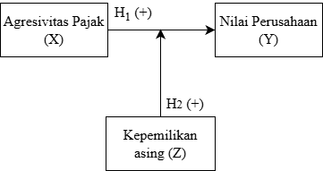
Gambar 2. 2 Model Penelitian
Sumber: Data Diolah Peneliti, (2026)

BAB III

METODOLOGI PENELITIAN

Definisi Operasional dan Pengukuran Variabel
Operasional penelitian ini mencakup penggunaan variabel terikat (dependent variable), variabel bebas (independen variable), variabel moderasi (moderator variable), dan variabel kontrol (control variable) sebagai unit analisis utama. Penggunaan kategori variabel ini bertujuan untuk mengukur, mengidentifikasi serta menganalisis pola hubungan antar fenomena penelitian ini secara akurat dan meminimalkan bias.

Nilai Perusahaan sebagai Variabel Terikat
Nilai perusahaan menjadi variabel terikat (dependent variable) pada penelitian ini. Nilai perusahaan dapat diukur dengan salah satu aspek, yaitu dengan harga saham perusahaan. Penilaian investor terhadap seluruh ekuitas perusahaan tercermin langsung pada harga saham di pasar. Oleh karena itu, harga saham sering kali digunakan sebagai parameter utama dalam mengukur nilai suatu perusahaan.
Penelitian ini mengukur nilai perusahaan menggunakan proksi Tobin’s Q, yang dikembangkan oleh James Tobin (1976). Tobin’s Q merupakan indikator penting yang digunakan untuk mengukur dan mengevaluasi nilai perusahaan. Indikator ini secara khusus mencerminkan efektivitas kinerja manajemen dalam mengelola aset yang dimiliki perusahaan. Nilai Tobin’s Q didasarkan pada perbandingan antara total nilai pasar perusahaan dengan nilai buku dari total aset perusahaan. Berikut merupakan dengan proksi Tobin.s Q sebagai berikut:
23
Tobin's Q = | Nilai Pasar Perusahaan
Tobin's Q = | Nilai Buku dari Total Aset

Agresivitas Pajak sebagai Variabel Bebas
Variabel bebas (independen variable) dalam penelitian ini adalah agresivitas pajak. Agresivitas pajak merupakan serangkaian tindakan strategis perusahaan yang dirancang untuk meminimalkan beban pajak dan meningkatkan profitabilitas, baik melalui mekanisme legal maupun ilegal. Fokus utama dari agresivitas pajak adalah pemanfaatan celah atau skema transaksi tertentu yang dapat mengurangi nilai pembayaran pajak perusahaan.
Penelitian ini menggunakan proksi Cash Effective Tax Rate (CETR). Cash Effective Tax Rate (CETR) dihitung sebagai perbandingan antara total pajak yang dibayarkan dengan laba sebelum pajak. Semakin rendah nilai Cash Effective Tax Rate (CETR) yang dihasilkan, maka mengindikasikan semakin tinggi tingkat penghindaran pajak yang dilakukan oleh perusahaan, dan berlaku sebaliknya. Berikut merupakan rumus dari Cash Effective Tax Rate (CETR):
CETR = | Total Pembayaran Pajak
CETR = | Laba Sebelum Pajak

Kepemilikan Asing sebagai Variabel Moderasi
Kepemilikan asing merupakan proporsi saham perusahaan yang dikuasai oleh investor luar negeri, baik dalam bentuk kepemilikan individu, pemerintah, maupun badan hukum asing yang memegang instrumen saham.
Kepemilikan asing diukur dengan membandingkan total saham yang dimiliki asing dengan total saham yang beredar, dengan proksi sebagai berikut:
Kepemilikan Asing = | Jumlah Kepemilikan Saham Asing | x 100%
Kepemilikan Asing = | Jumlah Saham Yang Beredar | x 100%

Profitabilitas sebagai Variabel Kontrol
Melalui variabel kontrol (control variable) penelitian ini menjelaskan fenomena dengan meminimalkan bias. Profitabilitas menjadi variabel kontrol (control variable) dalam penelitian ini. profitabilitas mencerminkan kinerja finansial perusahaan dalam menghasilkan keuntungan dari kegiatan operasional dan pemanfaatan sumber daya (Aziz Kardinto et al., 2025).
Dalam model penelitian ini, profitabilitas digunakan sebagai variabel kontrol untuk memastikan bahwa pengaruh agresivitas pajak terhadap nilai perusahaan diuji secara murni tanpa bias dari kemampuan perusahaan dalam menghasilkan laba. Profitabilitas dalam penelitian ini diproksikan melalui Return On Equity (ROE), yang merepresentasikan rasio perbandingan antara laba bersih setelah pajak terhadap ekuitas pemegang saham. Indikator ini berfungsi untuk mengukur efektivitas perusahaan dalam menghasilkan pengembalian atas modal (return) bagi pemegang saham.
ROE = | Laba Bersih Setelah Pajak
ROE = | Ekuitas Pemegang Saham

Leverage Sebagai Variabel Kontrol
Menurut Indrani & Yanuar (2021) leverage adalah indikator untuk mengukur proporsi aset perusahaan yang bersumber dari pembiayaan utang, leverage merupakan rasio yang menggambarkan sejauh mana perusahaan bergantung pada hutang untuk membiayai asetnya. Penelitian ini menggunakan leverage sebagai variabel kontrol karena struktur modal merupakan salah satu faktor utama yang memengaruhi nilai perusahaan dan kebijakan pajak. Pada teori sinyal, tingkat hutang yang dipublikasikan dalam laporan keuangan berfungsi sebagai sinyal kepada investor mengenai kondisi fundamental perusahaan. Penggunaan hutang yang wajar memberikan sinyal positif terkait adanya penghematan pajak melalui beban bunga. Menurut penelitian Hidayatul Aziz & Widati (2023) leverage terbukti mampu meningkatkan nilai perusahaan. Namun menurut pendapat Irmalasari et al (2022) leverage yang berlebihan juga dapat memberikan sinyal negatif berupa peningkatan risiko kebangkrutan.
Leverage sebagai variabel kontrol didasarkan bahwa perusahaan dengan tingkat hutang tinggi memiliki kewajiban pengawasan yang lebih ketat dari pihak kreditur, sehingga membatasi ruang gerak manajer dalam melakukan agresivitas pajak. Hal ini sejalan dengan penelitian Danardhito et al (2023) yang mengemukakan bahwa leverage memiliki pengaruh signifikan terhadap penghindaran pajak dan nilai perusahaan. Leverage diukur dengan menggunakan Debt to Asset Ration, yang menggambarkan rasio perbandingan antara total liabilitas terhadap total aset perusahaan. Indikator ini berfungsi untuk mengukur sejauh mana aset perusahaan didanai melalui hutang serta memberikan gambaran mengenai risiko keuangan yang dihadapi perusahaan.
Leverage = | Total liabilitas
Leverage = | Total aset

Ukuran Perusahaan Sebagai Variabel Kontrol
Menurut Indrani & Yanuar (2021) ukuran perusahaan didefinisikan sebagai skala klasifikasi entitas berdasarkan besar kecilnya operasional, yang dapat diukur melalui berbagai proksi, seperti total aset, volume penjualan, logaritma natural aset, maupun kuantitas tenaga kerja. Merujuk pada Undang-Undang Nomor 9 Tahun 1995, kategori perusahaan secara spesifik dikelompokkan ke dalam tiga tingkat, yaitu skala kecil, menengah, dan besar. Penelitian ini menggunakan ukuran perusahaan sebagai variabel kontrol karena skala perusahaan merupakan salah satu faktor utama yang mempengaruhi nilai perusahaan dan strategi perpajakan. Hal ini sejalan dengan penelitian Maria selfiana Habu & Sapta Setia Darma (2022) bahwa ukuran perusahaan memiliki pengaruh signifikan terhadap nilai perusahaan dan agresivitas pajak. Pada teori sinyal, besar aset yang dipublikasikan dalam laporan keuangan berfungsi sebagai sinyal kepada investor mengenai tingkat kematangan dan kepastian usaha perusahaan. Perusahaan dengan ukuran yang besar memberikan sinyal positif terkait kemampuan perusahaan dalam mengakses sumber pendanaan dan mengelola risiko bisnis. Menurut Pradanimas & Sucipto (2022) ukuran perusahaan terbukti mampu meningkatkan nilai perusahaan.
Size = | Ln (Total Aset)

Pengukuran Variabel
Tabel 3. 1 Variabel Operasional
Variabel | Definisi | Indikator | Skala
Nilai Perusahaan (Y) | Perbandingan antara total nilai pasar perusahaan dengan alat buku dari total asset | Tobin’s | Rasio
  Nilai Pasar Perusahaan
  Nilai Buku dari Total Aset
Agresivitas Pajak (X) | Perbandingan antara total pajak yang dibayarkan dengan laba sebelum pajak | CETR | Rasio
  Total Pembayaran Pajak
  Laba Sebelum Pajak
Kepemilikan Asing (Z) | Perbandingan total saham yang dimiliki asing dengan total saham yang beredar | Kepemilikan Asing | Rasio
  Jumlah Kepemilikan Saham Asing
  Jumlah Saham yang Beredar
Profitabilitas (C) | Perbandingan antara laba bersih setelah pajak terhadap ekuitas pemegang saham | ROE | Rasio
  Laba Bersih Setelah Pajak
  Total Ekuitas
Leverage (C) | Perbandingan antara total liabilitas terhadap total aset perusahaan. | Leverage | Rasio
  Leverage = | Total liabilitas
  Leverage = | Total aset
Ukuran Perusahaan (C) | Menggunakan proksi Logaritma Natural dari Total Aset untuk mengukur ukuran perusahaan. | Ukuran Perusahaan | Rasio
  Size = | Ln (Total Aset)
Sumber: Data diolah oleh Peneliti, (2026)

Populasi dan Sampel

Populasi
Menurut Sugiono (2022), populasi adalah wilayah yang terdiri atas obyek dan subjek yang mempunyai karakteristik tertentu yang ditetapkan oleh peneliti untuk dipelajari dan kemudian ditarik kesimpulannya. Populasi dalam penelitian ini adalah seluruh perusahaan Sektor Kesehatan yang terdaftar di Bursa Efek Indonesia (BEI) pada periode tahun 2020 hingga 2024. Pemilihan sektor ini didasarkan pada karakteristik perusahaan yang memiliki kompleksitas transaksi perpajakan dan keterbukaan terhadap modal asing.

Sampel
Sampel adalah bagian dari jumlah dan karakteristik yang dimiliki oleh populasi tersebut Sugiono (2022). Pengambilan sampel pada penelitian ini menggunakan metode Purposive Sampling. Menurut Sugiono (2022), Purposive Sampling adalah teknik penentuan sampel dengan pertimbangan tertentu. Pertimbangan atau kriteria ini digunakan agar sampel yang terpilih benar-benar merepresentasikan tujuan penelitian dan memiliki data yang dibutuhkan untuk menjawab rumusan masalah. Adapun kriteria seleksi sampel yang ditetapkan adalah sebagai berikut:
- Perusahaan emiten dalam Sektor Kesehatan yang terdaftar di Bursa Efek Indonesia (BEI) dari 2022 hingga 2024.
- Perusahaan emiten dalam Sektor Kesehatan yang mempublikasikan laporan tahunan (annual report) secara konsisten dan berturut-turut selama periode penelitian 2022 hingga 2024.
- Perusahaan pada Sektor Kesehatan yang tidak mengalami kerugian selama berturut selama periode penelitian dari 2022 hingga 2024.
Tabel 3. 2 Penyaringan Sampel
No | Kriteria | Jumlah
1 | Perusahaan emiten dalam Sektor Kesehatan yang terdaftar di Bursa Efek Indonesia selama periode 2022 hingga 2024. | 38
2 | Perusahaan emiten dalam Sektor Kesehatan yang tidak mempublikasikan laporan tahunan (annual report) secara lengkap selama periode penelitian 2022 hingga 2024. | (10)
3 | Perusahaan emiten dalam Sektor Kesehatan yang mengalami kerugian berturut selama periode penelitian dari 2022 hingga 2024. | (12)
Total Perusahaan Sampel |  | 16
Jumlah Tahun Penelitian |  | 3
Total Data Pengamatan 2022 hingga 2024 |  | 48
Sumber: data diolah penulis, (2026)
Berdasarkan hasil seleksi sampel menggunakan kriteria tertentu, penelitian ini menetapkan Sektor Kesehatan sebagai sampel. Selama periode pengamatan 2022 hingga 2024, terkumpul total 48 unit analisis yang datanya diperoleh melalui halaman www.idx.co.id dan pencarian manual pada website masing-masing perusahaan. Adapun rincian perusahaan sampel dipaparkan dalam tabel di bawah ini:
Tabel 3. 3 Daftar Nama Perusahaan yang menjadi Sampel
No | Kode Saham | Nama Perusahaan
1 | DVLA | Darya-Varia Laboratoria Tbk
2 | KLBF | Kalbe Farma Tbk
3 | MERK | Merck Tbk
4 | MIKA | Mitra Keluarga Karyasehat Tbk
5 | SIDO | Industri Jamu dan Farmasi Sido
6 | SILO | Siloam International Hospitals
7 | TSPC | Tempo Scan Pacific Tbk
8 | PRDA | Prodia Widyahusada Tbk
9 | HEAL | Medikaloka Hermina Tbk
10 | SOHO | Soho Global Health Tbk
11 | DGNS | Diagnosa Laboratorium Utama Tbk
12 | BMHS | Bundamedik Tbk
13 | RSGK | Kedoya Adyaraya Tbk
14 | PRAY | Famon Awal Bros Sedaya Tbk
15 | OMED | Jayamas Medica Industri Tbk
16 | IRRA | Itama Ranoraya Tbk
Sumber: PT Bursa Efek Indonesia

Jenis dan Sumber Data

Jenis Data
Jenis data yang digunakan dalam penelitian ini adalah data kuantitatif. Menurut Sugiono (2022), data kuantitatif adalah data yang berbentuk angka. Dalam penelitian ini, data kuantitatif yang dimaksud adalah angka-angka yang tercantum dalam laporan keuangan tahunan (annual report) perusahaan, khususnya data yang berkaitan dengan perhitungan Cash Effective Tax Rate (CETR) untuk agresivitas pajak, persentase kepemilikan saham asing, serta data pasar untuk menghitung Tobin’s Q sebagai proksi nilai perusahaan.

Sumber Data
Sumber data yang digunakan dalam penelitian ini adalah data sekunder. Berdasarkan definisi Sugiono (2022), data sekunder adalah sumber data yang tidak memberikan informasi secara langsung kepada pengumpul data, misalnya melalui orang lain atau lewat dokumen. Data sekunder penelitian ini diperoleh dari laporan tahunan (annual report) yang perusahaan Sektor Kesehatan Sub-sektor Farmasi dan Riset Kesehatan terdaftar di situs resmi Bursa Efek Indonesia (BEI) yaitu www.idx.co.id dan website masing-masing perusahaan selama periode penelitian 2022-2024.

Metode Pengumpulan Data
Teknik pengumpulan data yang digunakan dalam penelitian ini adalah metode dokumentasi. Menurut Sugiono (2022), metode dokumentasi merupakan catatan peristiwa yang sudah berlalu yang berbentuk tulisan, gambar, atau karya-karya monumental dari seseorang. Dalam penelitian ini, dokumentasi dilakukan dengan mengumpulkan, mencatat, dan mengolah data dari laporan keuangan tahunan (annual report) perusahaan yang telah dipublikasikan secara resmi.
Dalam penelitian ini, data dikumpulkan melalui metode dokumentasi dengan cara menelaah laporan tahunan (annual report). Dokumen tersebut digunakan sebagai sumber utama untuk memperoleh nilai dari setiap variabel penelitian selama periode pengamatan.

Alat Analisis
Analisis data dalam penelitian ini dilakukan dengan menggunakan bantuan softwares SPSS (Statistical Package for the Social Sciences). Pemilihan alat analisis ini didasarkan pada karakteristik pada penelitian yang bersifat kuantitatif dengan satuan pengukuran rasio. Penggunaan SPSS ditujukan untuk menguji hubungan antar variabel melalui analisis statistik parametrik yang akurat.

Analisis Statistik Deskriptif
Menurut Sugiono (2022), analisis statistik deskriptif digunakan untuk memberikan gambaran mengenai karakteristik variabel penelitian yang bermaksud membuat kesimpulan yang berlaku untuk umum. Statistik deskriptif memberikan informasi mengenai nilai minimum, maksimum, rata-rata (mean), dan standar deviasi dari variabel agresivitas pajak, kepemilikan asing, dan nilai perusahaan.

Regresi Data Panel
Penelitian ini menggunakan data panel karena data yang digunakan terdiri dari data cross-section (beberapa perusahaan) dan data time-series (beberapa tahun pengamatan). Menurut Ghozali Imam (2021), regresi data panel memberikan data yang lebih informatif, lebih variatif, dan memiliki tingkat kolinieritas yang rendah. Dengan demikian, diperoleh bentuk persamaan sebagai berikut:
Model analisis 1
$$Y={α}+ β1 X+ β2 Z+ β3C1 +β4C2+β5C3+e$$
Model analisis 2
$$Y={α}+ β1 X+ β2 Z+ β3 \left(X x Z\right)+β4C1+β5C2+β6C3+e$$
Keterangan:
Y = Nilai Perusahaan (Tobin’s Q)
$α$ = Konstanta
$β1$…$β$3 = Koefisien Regresi
X = Agresivitas Pajak
Z = Kepemilikan Asing
C₁ = Profitabilitas
C₂ = Leverage
C₃ = Ukuran Perusahaan
e = Error term

Uji Asumsi Klasik
Sebelum dilakukan pengujian regresi, model harus memenuhi persyaratan uji asumsi klasik agar menghasilkan estimator yang tidak bias. Berdasarkan Ghozali Imam (2021), pengujian tersebut meliputi:

Uji Normalitas
Uji normalitas bertujuan untuk menguji apakah dalam model regresi, variabel pengganggu atau residual memiliki distribusi normal (Ghozali Imam, 2021). Uji t dan uji F mengasumsikan bahwa nilai residual mengikuti distribusi normal. Penelitian ini menggunakan uji normalitas dengan menggunakan uji statistik Kolmogorov-Smirnov (K-S). Jika asumsi ini dilanggar, maka uji statistik menjadi tidak valid untuk jumlah sampel kecil. Namun, model regresi yang baik adalah model yang memiliki distribusi residual yang normal dan mendekati normal. Kriteria dalam pengambilan keputusan dalam uji normalitas adalah jika nilai signifikan > 0,05, maka nilai residual terdistribusi secara normal. Begitu pun sebaliknya jika nilai signifikan < 0,05, maka nilai residual tidak terdistribusi secara normal.

Uji Multikolinieritas
Uji multikolinieritas bertujuan untuk menguji apakah dalam model regresi ditemukan adanya korelasi yang tinggi atau sempurna antar variabel bebas. Model regresi yang baik seharusnya tidak memiliki korelasi di antara variabel independennya (Ghozali Imam, 2021). Jika terjadi multikolinieritas, maka koefisien regresi menjadi tidak dapat diandalkan, nilai kesalahan standar menjadi besar, dan menyebabkan uji t menjadi tidak signifikan meskipun secara simultan berpengaruh. Dalam penelitian ini, deteksi adanya tidaknya multikolinieritas dilakukan dengan melihat nilai tolerance dan Variance Inflation Factor (VIF). Nilai tolerance mengukur variabilitas variabel independen yang terpilih yang tidak dijelaskan oleh variabel independen lainnya. Kriteria pengambilan keputusan dalam uji multikolinieritas adalah jika nilai VID < 10,00 dan nilai tolerance > 0,10 maka dinyatakan tidak terjadi multikolinieritas antar variabel independen dalam model regresi.

Uji Heteroskedastisitas
Uji heteroskedastisitas bertujuan untuk menguji apakah dalam model regresi terjadi ketidaksamaan varians dari residual satu pengamatan ke pengamatan lain. Jika varians dari residual satu pengamatan ke pengamatan lain tetap, maka di sebut homoskedastisitas dan jika berbeda disebut heteroskedastisitas. Model regresi yang baik adalah model yang tidak mengandung gejala heteroskedastisitas (Ghozali Imam, 2021). Penelitian ini mendeteksi heteroskedastisitas dilakukan menggunakan uji glejser. Metode ini dilakukan dengan cara meregresikan nilai absolut residual terhadap variabel independen yang digunakan dalam model penelitian. Pengujian uji glejser dipilih karena memberikan hasil yang lebih pasti dan akurat. Adapun kriteria pengambilan keputusan adalah jika nilai signifikansi antara variabel independen dengan absolut residual > 0,05, maka dinyatakan tidak terjadi gejala heteroskedastisitas.

Uji Hipotesis
Pengujian hipotesis dilakukan untuk mengetahui sejauh mana variabel independen memengaruhi variabel dependen baik secara parsial maupun dengan adanya variabel moderasi. Pengujian dilakukan dengan tingkat signifikansi 5%.

Uji F
Menurut Ghozali Imam (2021), uji statistik F pada dasarnya digunakan untuk menguji kelayakan model regresi yang digunakan. Kriteria pengambilan keputusan yang digunakan adalah Jika nilai signifikansi F < 0,05 maka model regresi dinyatakan layak dan dapat digunakan untuk memprediksi variabel dependen.

Koefisien Determinasi
Koefisien determinasi (R²) mengukur seberapa jauh kemampuan model dalam menerangkan variasi variabel dependen (Ghozali Imam, 2021). Nilai koefisien determinasi adalah antara nol dan satu. Nilai R² yang kecil mengartikan kemampuan variabel-variabel independen dalam menjelaskan variasi variabel dependen amat terbatas. Sebaliknya, jika nilai yang mendekati satu maka variabel-variabel independen memberikan hampir semua informasi yang dibutuhkan untuk memprediksi variasi variabel dependen. Dalam penelitian data panel, peneliti umumnya menggunakan Adjusted R-Square karena nilai ini dapat naik atau turun apabila satu variabel independen ditambahkan ke dalam model.

Uji t
Menurut Ghozali Imam (2021), uji statistik t pada dasarnya menunjukkan seberapa jauh pengaruh satu variabel penjelasan atau independen secara individu dalam menerangkan variasi variabel dependen. Jika nilai beta positif dan signifikan < 0,05 maka hipotesis diterima.

BAB IV

PEMBAHASAN

4.1 Gambaran Objek Penelitian
Penelitian ini menggunakan perusahaan sektor kesehatan di Bursa Efek Indonesia sebagai objek penelitian. Data sekunder yang digunakan berupa laporan keuangan dan laporan tahunan periode penelitian 2022 hingga 2024 yang diperoleh melalui situs resmi Bursa Efek Indonesia. Adapun penentuan sampel dilakukan dengan metode purposive sampling dengan mempertimbangkan beberapa kriteria yang tersaji pada tabel 4.1.
Tabel 4. 1 Penyaringan Sampel Penelitian Berdasarkan Purposive Sampling
No | Kriteria | Jumlah
1 | Perusahaan emiten dalam Sektor Kesehatan yang terdaftar di Bursa Efek Indonesia selama periode 2022 hingga 2024. | 38
2 | Perusahaan emiten dalam Sektor Kesehatan yang tidak mempublikasikan laporan tahunan (annual report) secara lengkap selama periode penelitian 2022 hingga 2024. | (11)
3 | Perusahaan emiten dalam Sektor Kesehatan yang mengalami kerugian berturut selama periode penelitian dari 2022 hingga 2024. | (11)
Total Perusahaan Sampel |  | 16
Jumlah Tahun Penelitian |  | 3
Total Data Pengamatan 2022 hingga 2024 |  | 48
Sumber: data diolah penulis, (2026)
Tabel 4.1 menunjukkan bahwa total sampel perusahaan yang memenuhi kriteria penyaringan sampel adalah sebanyak 16 perusahaan dengan total observasi sebanyak 48 data. Pengurangan sampel sebagian besar disebabkan oleh tidak terpublikasinya laporan tahunan dan banyak di antara perusahaan yang mengalami kerugian. Berikut merupakan Tabel 4.2 menampilkan daftar perusahaan yang memenuhi kriteria penyaringan sampel.
37

Tabel 4. 2 Daftar Perusahaan yang Memenuhi Kriteria Menjadi Sampel
No | Kode Saham | Nama Perusahaan
1 | DVLA | Darya-Varia Laboratoria Tbk
2 | KLBF | Kalbe Farma Tbk
3 | MERK | Merck Tbk
4 | MIKA | Mitra Keluarga Karyasehat Tbk
5 | SIDO | Industri Jamu dan Farmasi Sido
6 | SILO | Siloam International Hospitals
7 | TSPC | Tempo Scan Pacific Tbk
8 | PRDA | Prodia Widyahusada Tbk
9 | HEAL | Medikaloka Hermina Tbk
10 | SOHO | Soho Global Health Tbk
11 | DGNS | Diagnosa Laboratorium Utama Tbk
12 | BMHS | Bundamedik Tbk
13 | RSGK | Kedoya Adyaraya Tbk
14 | PRAY | Famon Awal Bros Sedaya Tbk
15 | OMED | Jayamas Medica Industri Tbk
16 | IRRA | Itama Ranoraya Tbk
Sumber: PT Bursa Efek Indonesia

4.2 Hasil Analisis Data

4.2.1 Analisis Statistik Deskriptif
Tabel 4.3 menyajikan statistik deskriptif untuk setiap variabel dalam penelitian ini. Dari tabel tersebut diinterpretasikan sebagai berikut:
Tabel 4. 3 Hasil Uji Statistik Deskriptif
 | N | Minimum | Maximum | Mean | Std. Deviation
Nilai Perusahaan (Y) | 48 | 0,134 | 9,836 | 2,562 | 2,074
Agresivitas Pajak (X) | 48 | 0,016 | 0,598 | 0,236 | 0,103
Kepemilikan Asing (Z) | 48 | 0,016 | 0,982 | 0,351 | 0,287
Profitabilitas (C) | 48 | 0,001 | 0,444 | 0,122 | 0,092
Leverage (C) | 48 | 0,101 | 0,698 | 0,301 | 0,161
Ukuran Perusahaan (C) | 48 | 25,573 | 33,280 | 29,168 | 1,833
Valid N (listwise) | 48
Sumber : Data diolah SPSS, (2026)

- Nilai perusahaan
Variabel nilai perusahaan, dalam penelitian ini memiliki total observasi sebanyak 48 data. Berdasarkan hasil pengolahan data, tercatat nilai minimum sebesar 0,134 dan nilai maksimum mencapai 9,836. Rata-rata (mean) variabel ini berada pada angka 2,562, sementara nilai standar deviasi sebesar 2,074 yang relatif besar menunjukkan adanya keragaman atau fluktuasi nilai pasar yang signifikan di antara perusahaan-perusahaan yang menjadi sampel penelitian.
- Agresivitas Pajak
Berdasarkan 48 observasi yang dilakukan, variabel agresivitas pajak menunjukkan nilai minimum sebesar 0,016 dan nilai maksimum sebesar 0,598. Capaian rata-rata (mean) variabel ini tercatat 0,236, yang merefleksikan tingkat agresivitas pajak sampel penelitian secara umum berada pada level 23,6%. Adapun nilai standar deviasi sebesar 0,103 yang lebih rendah dibandingkan nilai rata-rata mengindikasikan bahwa sebaran data cenderung homogen dan tidak terdapat deviasi yang ekstrem antar perusahaan sampel.
- Kepemilikan Asing
Variabel kepemilikan asing, pada penelitian ini bertindak sebagai variabel moderasi, mencakup total observasi sebanyak 48 data. Berdasarkan hasil pengolahan data, tercatat nilai minimum sebesar 0,016 dan nilai maksimum sebesar 0,982. Capaian rata-rata (mean) sebesar 0,351 merefleksikan bahwa proporsi kepemilikan saham oleh pihak asing pada perusahaan sampel secara kolektif adalah 35,1%. Sementara itu, nilai standar deviasi sebesar 0,287 mengindikasikan adanya variasi struktur kepemilikan asing yang cukup beragam di antara perusahaan-perusahaan yang diobservasi.

4.2.2 Uji Asumsi Klasik
Sebelum melakukan pengujian hipotesis melalui regresi linear berganda, diperlukan uji asumsi klasik untuk memastikan model memenuhi kriteria Best Linear Unbiased Estimator (BLUE). Pengujian ini mencakup :

Uji Normalitas
Uji normalitas dilakukan untuk mengidentifikasi apakah variabel memiliki distribusi normal. Penelitian ini menggunakan uji statistik Kolmogorov-Smirnov. Data dinyatakan terdistribusi normal jika nilai signifikansi di atas 0,05. Tabel 4.4 menunjukkan hasil uji normalitas data.
Tabel 4. 4 Hasil Uji Normalitas
 |  | Unstandardized Residual
N |  | 48
Normal Parameters^{a,b} | Mean | 0,000
Normal Parameters^{a,b} | Std. Deviation | 1,571
Most Extreme Differences | Absolute | 0,115
Most Extreme Differences | Positive | 0,115
Most Extreme Differences | Negative | -0,085
Test Statistic |  | .0,115
Asymp. Sig. (2-tailed) |  | .140^{c}
Sumber : olah data SPSS, (2026)
Merujuk pada hasil yang tertera dalam tabel 4.4, diperoleh nilai Asymp Sig sebesar 0,140. Nilai tersebut melampaui ambang batas signifikansi 0,05 sehingga dapat disimpulkan bahwa data residual terdistribusi normal. Hal ini menunjukkan bahwa asumsi normalitas telah terpenuhi. Sebaran data normalitas disajikan pada gambar 4.1.
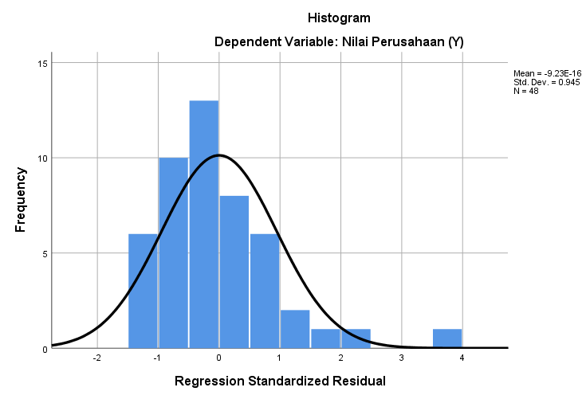
Gambar 4. 1 Grafik Histogram
Sumber : Data diolah SPSS, 2026
Berdasarkan gambar 4.1 menunjukkan bahwa grafik histogram membentuk pola distribusi yang menyerupai lonceng. Kurva tersebut tampak simetris tanpa adanya kemiringan ekstrem baik ke arah kiri maupun ke arah kanan. Pola yang konsisten mengikuti garis kurva norma ini memberikan indikasi visual bahwa residual dalam model regresi telah terdistribusi secara normal.

Uji Multikolinieritas
Uji multikolinieritas dilakukan untuk mendeteksi ada tidaknya korelasi yang signifikan atau sempurna di antara variabel independen dalam model regresi. Dasar pengambilan keputusan dalam pengujian ini merujuk pada nilai Variance Inflation Factor (VIF) dan tolerance. Apabila nilai VIF < 10,00 serta nilai tolerance > 0,10 maka dapat disimpulkan bahwa model regresi bebas dari gejala multikolinieritas. Berikut disajikan Tabel 4.5 merupakan hasil uji Multikolinieritas
Tabel 4. 5 Hasil Uji Multikolinieritas
Model | Collinearity Statistics
Model | Tolerance | VIF
(Constant)
Agresivitas Pajak (X) | 0,816 | 1,226
Kepemilikan Asing (Z) | 0,827 | 1,209
Profitabilitas (C) | 0,884 | 1,131
Leverage (C) | 0,836 | 1,197
Ukuran Perusahaan (C) | 0,800 | 1,250
Sumber : Data diolah SPSS, (2026)
Berdasarkan hasil uji multikolinieritas yang tersaji pada Tabel 4.5, diketahui bahwa seluruh variabel penelitian memiliki nilai tolerance di atas 0,10 dan nilai Variance Inflation Factor (VIF) di bawah 10,00. Secara rinci, variabel agresivitas pajak memiliki nilai tolerance 0,816, kepemilikan asing 0,827, serta variabel kontrol yang meliputi profitabilitas 0,884, leverage 0,836, dan ukuran perusahaan 0,800. Mengacu pada kriteria tersebut, dapat disimpulkan bahwa tidak ditemukan gejala multikolinieritas antar variabel independen, sehingga model regresi ini layak untuk digunakan.

Uji Heteroskedastisitas
Uji heteroskedastisitas dilakukan untuk mendeteksi apakah dalam model regresi terdapat ketidaksamaan varian dan residual antara satu pengamatan dengan pengamatan lainnya. Penelitian ini menggunakan white test untuk memperoleh hasil pengujian yang akurat. Dasar pengambilan Keputusan dalam uji ini adalah dengan melihat nilai signifikansi pada Tabel 4.6. Jika nilai signifikansi > 0,05, maka dapat disimpulkan tidak terjadi gejala heteroskedastisitas. Hasil pengujian white test dapat dilihat pada Tabel 4.6 sebagai berikut :
Tabel 4. 6 Hasil Anova untuk Uji Heterokedastisitas
Model | Sum of Squares | df | Mean Square | F | Sig.
Regression | 361,998 | 6 | 60,333 | 2,051 |  | 0,080^{b}
Residual | 1205,790 | 41 | 29,410
Total | 1567,787 | 47
a. Dependent Variable: U2T
b. Predictors: (Constant), Ukuran Perusahaan (C), Kepemilikan Asing (Z), Profitabilitas (C), Leverage (C), Agresivitas Pajak (X), X*Z
Sumber : Data diolah SPSS, (2026)
Tabel 4. 7 Hasil Koefisien Masing-Masing Variabel Uji Heterokedastisitas
Model |  | Unstandardized Coefficients |  | Standardized Coefficients | t | Sig.
 |  | B | Std. Error | Beta | t | Sig.
 | Agresivitas Pajak (X) | -22,246 | 17,974 | -0,398 | -1,238 | 0,223
 | Kepemilikan Asing (Z) | 1,204 | 9,380 | 0,060 | 0,128 | 0,899
 | X*Z | 11,730 | 39,924 | 0,182 | 0,294 | 0,770
 | Profitabilitas (C) | -8,779 | 9,642 | -0,140 | -0,910 | 0,368
 | Leverage (C) | 3,560 | 5,492 | 0,100 | 0,648 | 0,520
 | Ukuran Perusahaan (C) | -1,267 | 0,483 | -0,402 | -2,622 | 0,012
a. Dependent Variable: U2T
Sumber : Data diolah SPSS, (2026)
Berdasarkan Tabel 4.6 di atas, dapat diketahui bahwa nilai signifikansi. Pada white test menunjukkan nilai sebesar 0,080. Nilai tersebut lebih > 0,05, dengan demikian dapat disimpulkan bahwa model regresi ini tidak mengalami heteroskedastisitas.

Uji Hipotesis

Uji F
Uji F digunakan untuk menguji kelayakan pengaruh antara variabel dependen dengan variabel independen. Adapun hasil pengujian tersebut terangkum dalam Tabel 4.7 sebagai berikut:
Tabel 4. 8 Hasil Uji F
Model | Sum of Squares | df | Mean Square | F | Sig.
Regression | 86,105 | 5 | 17,221 | 6,230 |  | 0,000^{b}
Residual | 116,096 | 42 | 2,764
Total | 202,201 | 47
Sumber; Data diolah (2026)
Merujuk pada hasil yang tertera dalam Tabel 4.7, diperoleh nilai F sebesar 6,230 dengan Tingkat signifikansi 0,000. Mengingat nilai signifikansi tersebut jauh di bawah ambang batas 0,05 maka dapat disimpulkan bahwa variabel agresivitas pajak, kepemilikan asing, profitabilitas, leverage, dan ukuran perusahaan secara simultan memiliki pengaruh signifikan terhadap nilai perusahaan.

Koefisien Determinasi (R²)
Analisis koefisien determinasi diterapkan guna mengukur sejauh mana kemampuan model regresi dalam menjelaskan variasi variabel dependen. Koefisien determinasi memiliki rentang nilai 0 hingga 1. Penelitian ini menggunakan adjusted R square karena lebih konsisten dan akurat dalam mengevaluasi kekuatan model. Adapun ringkasan hasil pengujian tersebut dipaparkan pada Tabel 4.0 sebagai berikut:
Tabel 4. 9 Hasil Uji Koefisiem Determinasi
Model | R | R Square | Adjusted R Square | Std. Error of the Estimate | Durbin-Watson
1 | 0,653ª | 0,426 | 0,357 | 1,662 | 1,001
Sumber : Data diolah SPSS, (2026)
Berdasarkan hasil uji koefisien determinasi yang tersaji pada Tabel 4.8, diperoleh nilai R Square sebesar 0,426 atau 42,6%. Hal ini mengidentifikasikan bahwa variabel independen yang terdiri atas agresivitas pajak dan kepemilikan asing, beserta variabel kontrol mampu menjelaskan variasi variabel nilai perusahaan sebesar 42,6%. Adapun sisanya, yaitu 57,4%, dipengaruhi oleh faktor-faktor lain di luar model penelitian yang tidak tercakup dalam penelitian ini

Uji t
Uji t dilakukan guna mengevaluasi sejauh mana pengaruh masing-masing variabel independen secara parsial dalam menjelaskan variasi variabel dependen. Merujuk pada hasil pengolahan data yang tersaji dalam Tabel 4.9, diperoleh temuan statistik sebagai berikut:
Tabel 4. 10 Hasil Uji t model 1
Model | Unstandardized Coefficients |  | Standardized Coefficients | t | Sig.
Model | B | Std. Error | Beta | t | Sig.
(Constant) | 9,289 | 4,802 |  | 1,934 | 0,060
Agresivitas Pajak (X) | 1,235 | 2,596 | 0,062 | 0,476 | 0,637
Kepemilikan Asing (Z) | 0,685 | 0,926 | 0,095 | 0,740 | 0,463
profitabilitas (C) | 11,602 | 2,791 | 0,517 | 4,156 | 0,000
Leverage (C) | 0,691 | 1,641 | 0,054 | 0,421 | 0,676
Ukuran Perusahaan (C) | -0,305 | 0,148 | -0,269 | -2,062 | 0,045
Sumber : Data diolah SPSS, (2026)
Berdasarkan hasil pengolahan data yang tersaji pada Tabel 4.9, berikut adalah penjelasan mendalam mengenai pengaruh masing-masing variabel secara individu:
- Hasil pengujian menunjukkan bahwa agresivitas pajak memiliki nilai t-hitung sebesar 0,476 yang lebih kecil dari t-tabel 2,018, dengan nilai signifikansi sebesar 0,637. Meskipun koefisien menunjukkan arah positif, namun nilai signifikansi di atas 0,05, maka dapat disimpulkan bahwa agresivitas pajak tidak berpengaruh signifikan terhadap nilai perusahaan. Dengan demikian H₁ yang menyatakan bahwa agresivitas pajak berpengaruh positif terhadap nilai perusahaan tidak didukung.
- Hasil pengujian menunjukkan bahwa kepemilikan asing memiliki nilai t-hitung sebesar 0,74 dengan nilai signifikansi sebesar 0,463. Hasil ini mengindikasikan bahwa kepemilikan asing memiliki hubungan positif yang tidak signifikan terhadap nilai perusahaan. Hal ini mencerminkan bahwa proporsi kepemilikan saham oleh pihak asing bukan merupakan faktor utama yang menentukan nilai pasar perusahaan pada sampel penelitian ini. Oleh karena itu, H₂ yang menyatakan bahwa kepemilikan asing berpengaruh positif terhadap nilai perusahaan tidak didukung.
- Hasil pengujian menunjukkan bahwa profitabilitas sebagai variabel kontrol memiliki nilai t-hitung 4,156 dengan signifikansi 0,000. Hal ini menunjukkan bahwa profitabilitas berpengaruh positif dan signifikan terhadap nilai perusahaan. Setiap peningkatan laba perusahaan dipersepsikan positif oleh pasar sehingga mampu meningkatkan nilai perusahaan secara nyata.
- Hasil pengujian menunjukkan bahwa leverage sebagai variabel kontrol menunjukkan nilai t-hitung 0,421 dengan signifikansi 0,676. Hasil ini mengindikasikan bahwa leverage tidak berpengaruh terhadap nilai perusahaan, yang berarti struktur utang perusahaan tidak menjadi pertimbangan utama investor dalam memberikan penilaian.
- Hasil pengujian menunjukkan bahwa ukuran perusahaan sebagai variabel kontrol memiliki nilai t-hitung -2,062 dengan signifikansi 0,045. Arah negatif menunjukkan bahwa semakin besar ukuran perusahaan dalam sampel ini, justru terdapat kecenderungan penurunan nilai perusahaan secara signifikan.

Tabel 4. 11 Hasil Uji t Model 2
Model | Unstandardized Coefficients |  | Standardized Coefficients | t | Sig.
Model | B | Std. Error | Beta | t | Sig.
(Constant) | 9,336 | 4,907 |  | 1,903 | 0,064
Agresivitas Pajak (X) | 0,890 | 5,577 | 0,044 | 0,160 | 0,874
Kepemilikan Asing (Z) | 0,492 | 2,910 | 0,068 | 0,169 | 0,866
X*Z | 0,868 | 12,387 | 0,037 | 0,070 | 0,945
Profitabilias (C) | 11,671 | 2,992 | 0,520 | 3,901 | 0,000
Leverage (C) | 0,664 | 1,704 | 0,052 | 0,390 | 0,699
Ukuran Perusahaan (C) | -0,304 | 0,150 | -0,269 | -2.027 | 0,049
Sumber : Data diolah SPSS, (2026)
Pengujian model kedua ini difokuskan pada analisis variabel untuk membuktikan apakah kepemilikan asing mampu bertindak sebagai variabel moderasi dalam hubungan antara agresivitas pajak terhadap nilai perusahaan. Berdasarkan hasil olah data pada tabel 4.10, berikut merupakan hasil ujinya:
- Hasil pengujian menunjukkan bahwa variabel interaksi antara agresivitas pajak dan kepemilikan asing memiliki koefisien arah negatif sebesar -0,019 dengan nilai t-hitung sebesar -0,069. Nilai signifikansi yang diperoleh sebesar 0,945, jauh lebih dari 0,05. Temuan ini mengindikasikan bahwa secara persial, intraksi kedua variabel tersebut tidak memberikan pengaruh nyata terhadap nilai perusahaan. Dengan demikian, kepemilikan asing terbukti tidak mampu memoderasi pengaruh agresivitas pajak terhadap nilai perusahaan. Oleh karena itu H₃ yang menyatakan bahwa kepemilikan asing memoderasi pengaruh agresivitas pajak terhadap nilai perusahaan tidak didukung.
- Hasil pengujian menunjukkan bahwa profitabilitas sebagai variabel kontrol menunjukkan pengaruh positif dan signifikan terhadap nilai perusahaan dengan t-hitung 6,575 dan nilai signifikansi 0,000. Hal ini menunjukkan bahwa kemampuan perusahaan dalam menghasilkan laba tetap menjadi penentu utama bagi investor dalam meningkatkan nilai perusahaan di sektor kesehatan.
- Hasil pengujian menunjukkan bahwa ukuran perusahaan sebagai variabel kontrol terbukti memiliki pengaruh negatif dan signifikan terhadap nilai perusahaan. Hal ini ditunjukkan dengan nilai t-hitung -2,028 dan signifikansi 0,049, yang mana nilai tersebut berada di bawah ambang batas 0,05. Hasil ini menyiratkan bahwa pada perusahaan sampel, penambah skala aset justru berkorelasi dengan penurunan nilai perusahaan.
- Hasil pengujian menunjukkan bahwa leverage sebagai variabel kontrol memiliki nilai signifikansi 0,836, yang berarti tingkat utang perusahaan tidak memiliki pengaruh nyata terhadap nilai perusahaan. Hasil ini konsisten dengan pengujian sebelumnya yang menunjukkan bahwa kebijakan pendanaan melalui utang bukan merupakan faktor utama yang dipertimbangkan pasar dalam menilai perusahaan sampel.

4.3 Pembahasan

4.3.1 Pengaruh Agresivitas Pajak Terhadap Nilai Perusahaan
H₁ menyatakan bahwa agresivitas pajak berpengaruh signifikan dan positif terhadap nilai perusahaan ditolak. Hasil uji t menunjukkan nilai signifikansi sebesar 0,637 dengan arah koefisien negatif, yang berarti variabel ini tidak memiliki pengaruh nyata. Investor cenderung bersifat netral karena mempertimbangkan keseimbangan antara manfaat penghematan pajak jangka pendek dengan risiko sanksi atau reputasi di masa depan, sehingga agresivitas pajak bukan merupakan penentu utama nilai perusahaan.
Pada penelitian ini mengindikasikan adanya sikap kehati-hatian dari investor terhadap emiten di sektor kesehatan. Para pelaku pasar cenderung menilai bahwa efisiensi pajak melalui praktik agresivitas pajak tidak menjamin keberlanjutan keunggulan kompetitif perusahaan secara jangka panjang. Dibandingkan merespons strategi perpajakan, investor memberikan bobot penilaian yang lebih besar pada inovasi layanan serta efisiensi operasional perusahaan yang bersifat riil. Fenomena ini diperkuat oleh temuan variabel kontrol dalam penelitian ini, di mana profitabilitas terbukti menjadi penentu yang jauh lebih dominan dalam memengaruhi nilai perusahaan daripada strategi manajemen pajak.
Hasil penelitian ini memperkuat relevansi teori sinyal dalam menjelaskan perilaku pasar. Meskipun agresivitas pajak tidak berpengaruh signifikan, fenomena ini menunjukkan bahwa investor tidak serta-merta menginterpretasikan strategi pajak sebagai sinyal utama dalam menilai perusahaan. Pasar bersikap netral karena mampu memisahkan informasi penghematan pajak dari kinerja operasional riil yang lebih substantif. Hal ini mengindikasikan bahwa mekanisme transmisi sinyal tetap berjalan, namun dengan tingkat kematangan analisis investor yang lebih tinggi khususnya pada sektor kesehatan di mana pasar lebih memprioritaskan fundamental bisnis daripada skema efisiensi pajak yang berisiko.
Penelitian ini sejalan dengan penelitian yang dilakukan oleh Nurasiah & Riswandari (2023) yang dalam penelitiannya menyatakan bahwa agresivitas pajak tidak berpengaruh signifikan dan negatif terhadap nilai perusahaan.

4.3.2 Pengaruh Kepemilikan Asing Terhadap Nilai Perusahaan
H₂ menyatakan bahwa kepemilikan asing berpengaruh signifikan dan positif terhadap nilai perusahaan ditolak. Hasil pengujian menunjukkan bahwa kepemilikan asing memiliki nilai signifikansi sebesar 0,463. Dengan demikian, dapat disimpulkan bahwa kepemilikan asing tidak berpengaruh terhadap nilai perusahaan. Hal ini memberikan Gambaran bahwa proporsi saham yang dimiliki oleh pihak asing belum mampu memberikan pengaruh signifikan terhadap persepsi pasar mengenai nilai perusahaan. Tidak signifikannya pengaruh ini disebabkan oleh persentase kepemilikan asing yang masih relatif kecil atau bersifat investasi jangka pendek, sehingga mereka tidak memiliki kontrol yang cukup kuat untuk memengaruhi kebijakan strategis perusahaan yang dapat meningkatkan nilai perusahaan. Temuan ini menunjukkan bahwa keberadaan investor asing bukan merupakan jaminan bagi investor lain bahwa perusahaan tersebut memiliki tata kelola yang lebih baik dapat meningkatkan nilai pasar.
Kondisi tersebut mengindikasikan bahwa investor pada sektor kesehatan lebih mengedepankan aspek efektivitas operasional riil dibandingkan struktur kepemilikan entitas. Sepanjang periode 2022-2024, sektor ini menghadapi dinamika regulasi pasca pandemi yang sangat tinggi di Indonesia, sehingga pasar cenderung menilai kemampuan adaptasi manajemen lokal terhadap kebijakan nasional sebagai faktor yang lebih krusial daripada reputasi kepemilikan asing. Keberadaan pemegang saham asing yang bersifat pasif tanpa keterlibatan dalam manajemen strategis menyebabkan sinyal kepemilikan tersebut menjadi lemah, sehingga tidak memberikan dampak signifikan terhadap pergerakan harga saham di pasar modal.
Temuan ini menggambarkan dinamika pengiriman sinyal di pasar modal, di mana investor menunjukkan perilaku yang selektif terhadap informasi. Tidak signifikannya pengaruh kepemilikan asing mengindikasikan bahwa struktur kepemilikan merupakan sinyal sekunder yang diabaikan pasar Ketika dihadapkan pada sinyal utama yang lebih kuat yaitu profitabilitas. Penelitian ini sejalan dengan penelitian yang dilakukan Astini et al (2022) yang dalam penelitiannya menyatakan bahwa kepemilikan asing tidak berpengaruh signifikan dan negatif terhadap nilai perusahaan.

4.3.3 Peran Kepemilikan Asing Dalam Memoderasi Pengaruh Agresivitas Pajak Terhadap Nilai Perusahaan
H₃ menyatakan bahwa peran kepemilikan asing dapat memoderasi agresivitas pajak terhadap nilai perusahaan ditolak. Berdasarkan hasil uji Moderated Regression Analysis (MRA) pada model 2, diperoleh nilai signifikansi interaksi sebesar 0,661. Hasil ini menunjukkan bahwa kepemilikan asing tidak mampu memoderasi pengaruh agresivitas pajak terhadap nilai perusahaan. Dalam artian tinggi atau rendahnya kepemilikan asing tidak memperkuat maupun memperlemah hubungan antara praktik agresivitas pajak dengan nilai perusahaan. Hal ini memperkuat temuan pada poin sebelumnya bahwa investor lebih menitikberatkan perhatian pada aspek vital lainnya seperti profitabilitas yang terbukti sangat signifikan dalam penelitian ini dibandingkan struktur kepemilikan atau strategi perpajakan. Peran pengawasan yang diharapkan muncul dari investor asing dalam menekan risiko dari Tindakan agresif pajak belum berjalan secara efektif pada perusahaan sampel, sehingga interaksi keduanya tidak memberikan dampak nyata terhadap penilaian investor di pasar modal.
Fenomena ini mempertegas bahwa keberadaan investor asing bukan merupakan variabel yang mampu memperkuat maupun memperlemah respons pasar terhadap strategi perpajakan perusahaan. Pada sektor kesehatan yang memiliki karakteristik regulasi domestik yang ketat, investor cenderung menilai bahwa keterkaitan dari agresivitas pajak merupakan tanggung jawab manajemen operasional yang tidak dipengaruhi oleh struktur kepemilikan asing. Tidak berjalannya fungsi moderasi ini mengindikasikan bahwa investor asing dalam sampel penelitian ini kemungkinan besar bersifat pasif dan tidak melakukan pengawasan manajerial yang intensif terkait kebijakan perpajakan. Akibatnya, pasar tetap bersikap netral dan tidak mengartikan interaksi kedua variabel tersebut sebagai informasi yang relevan dalam proses pembentukan nilai pasar.
Temuan ini mengonfirmasi cara kerja mekanisme persinyalan yang terjadi di pasar modal, di mana investor cenderung melakukan prioritas terhadap intensitas sinyal yang diterima. Tidak signifikannya interaksi antara agresivitas pajak dan kepemilikan asing mengindikasikan bahwa penggabungan kedua informasi tersebut dianggap sebagai sinyal yang terlalu kompleks dan memiliki ketidakpastian yang tinggi. Investor lebih memilih untuk merespons sinyal yang bersifat absolut dan pasti, yaitu profitabilitas dibandingkan interpretasi atas strategi perpajakan maupun struktur pengawasan asing. Fenomena ini menunjukkan bahwa di mata investor, kinerja keuangan yang nyata merupakan penentu utama yang mampu menangkap sinyal-sinyal manajerial lainnya yang dinilai kurang memberikan dampak finansial secara langsung.
Penelitian ini sejalan dengan penelitian yang dilakukan Gramatika & Nugrahanto (2022) yang dalam penelitiannya menyatakan bahwa kepemilikan asing memperlemah pengaruh agresivitas pajak terhadap nilai perusahaan.

BAB V
55

PENUTUP

5.1 Kesimpulan
Penelitian ini bertujuan untuk menguji dan memperoleh hasil penelitian mengenai pengaruh agresivitas pajak terhadap nilai perusahaan, serta untuk mengetahui apakah kepemilikan asing mampu memoderasi hubungan antara agresivitas pajak terhadap nilai perusahaan pada sektor kesehatan yang terdaftar di Bursa Efek Indonesia (BEI) periode 2022-2024. Berdasarkan hasil analisis data dan pembahasan yang telah dilakukan, maka dapat ditarik kesimpulan bahwa agresivitas pajak tidak memiliki pengaruh signifian terhadap nilai perusahaan. Hal ini mengidikasikan bahwa para investor tidak mengartikan praktik agresivitas pajak sebagai sinyal yang relevan dalam memengaruhi nilai perusahaan secara riil, di mana investor cenderung bersikap netral karena menilai risiko jangka panjang tidak sebanding dengan manfaat penghematan pajak jangka pendek. Sejalan dengan hal tersebut, kepemilikan asing juga ditemukan tidak berpengaruh signifikan terhadap nilai perusahaan. Kondisi ini menunjukkan bahwa keberadaan investor asing belum mampu memberikan daya tarik yang cukup kuat bagi pasar, yang disebabkan oleh relatif kecilnya persentase kepemilikan asing sehingga tidak memiliki kontrol manajerial yang signifikan dalam kebijakan strategis perusahaan.
Hasil pengujian juga menunjukkan bahwa kepemilikan asing tidak mampu memoderasi pengaruh agresivitas pajak terhadap nilai perusahaan. Hal ini mencerminkan bahwa fungsi pengawasan yang diharapkan dari pemegang saham asing tidak memberikan dampak nyata, sehingga tinggi atau rendahnya kepemilikan asing tidak memperkuat maupun memperlemah hubungan antara praktik perpajakan dengan persepsi pasar. Di sisi lain, variabel kontrol profitabilitas terbukti berpengaruh positif dan signifikan terhadap nilai perusahaan, yang menegaskan bahwa kemampuan menghasilkan laba tetap menjadi sinyal utama yang paling direspons secara rasional oleh investor di sektor kesehatan 2022-2024. Dominasi pengaruh profitabilitas juga menjelaskan mengapa variabel lain dalam penelitian ini menjadi tidak signifikan di mata investor. Sementara itu, variabel leverage ditemukan tidak berpengaruh signifikan, menandakan beban utang bukan pertimbangan utama pasar. Adapun ukuran perusahaan ditemukan berpengaruh negatif dan signifikan, yang mengidikasikan bahwa kompleksitas pengelolaan aset pada skala yang terlalu besar justru berisiko menurunkan nilai perusahaan jika tidak dibarengi dengan efisiensi manajerial yang optimal selama periode pengamatan.

5.2 Saran
Berdasarkan kesimpulan dan keterbatasan penelitian yang telah diuraikan sebelumnya, peneliti menyampaikan beberapa saran yang diharapkan dapat memberikan kontribusi bagi berbagai pihak sebagai berikut:
- Bagi perusahaan, mengingat hasil penelitian menunjukkan bahwa profitabilitas merupakan faktor tunggal yang paling signifikan memengaruhi nilai perusahaan, maka manajemen perusahaan di sektor kesehatan disarankan untuk memprioritaskan penguatan vital keuangan dan efisiensi operasional. Perusahaan sebaiknya tidak terlalu bertumpu pada strategi agresivitas pajak sebagai alat untuk meningkatkan nilai perusahaan, karena pasar terbukti memberikan respons netral terhadap praktik tersebut. Selain itu, bagi perusahaan berskala besar, manajemen perlu berhati-hati dalam melakukan ekspansi aset agar tetap diimbangi dengan efisiensi manajerial guna menghindari penurunan nilai perusahaan akibat kompleksitas organisasi yang terlalu tinggi.
- Bagi investor dan calon investor, investor yang berinvestasi pada sektor kesehatan di Bursa Efek Indonesia disarankan untuk bertindak lebih rasional dengan mengutamakan analisis pada rasio profitabilitas sebagai indikator utama dalam penilaian harga saham. Hasil penelitian ini membuktikan bahwa strategi perpajakan dan struktur kepemilikan asing tidak menjadi pertimbangan utama pasar dalam memberikan nilai pada perusahaan sektor kesehatan selama periode 2022-2024. Oleh karena itu, investor disarankan untuk lebih fokus memantau konsistensi perolehan laba perusahaan dibandingkan faktor manajerial lainnya yang tidak berdampak langsung pada nilai pasar.
- Bagi peneliti selanjutnya, yang tertarik untuk melakukan pengembangan atas penelitian ini disarankan untuk melakukan penelitian pada sektor industri lain atau melakukan perbandingan antar sektor untuk melihat apakah karakteristik industri memberikan perbedaan respons investor terhadap strategi pajak.

DAFTAR PUSTAKA
Akbar, M., Chandra, T., & Yayuk Priyati, R. (2022). Pengaruh Kepemilikan Saham Asing, Kualitas Informasi Internal, Publisitas CEO, ROA, Leverage dan Ukuran Perusahaan terhadap Penghindaran Pajak. Jurnal Manajemen Dan Keuangan, 10(2), 156–170. https://doi.org/10.33059/jmk.v10i2.3164
Aryani, D. N., & Fauzi, R. (2023). Agresivitas Pajak Terhadap Nilai Perusahaan. Jurnal Ekonomi & Ekonomi Syariah, 6(1), 572–586. stiealwashliyahsibolga.ac.id/jurnal/index.php/jesya/article/view/988
Astini, N. L. P. N. Y., Rustiarini, N. W., & Dewi, N. P. S. (2022). Kinerja Lingkungan (Proper), Kinerja Keuangan, Kepemilikan Asing, Kepemilikan Manajerial, Dan Kepemilikan Publik Terhadap Nilai Perusahaan. Jurnal Kharisma, 4(3), 134–146.
Aziz Kardinto, F., Muktiyanto, A., & Christya Rahayu, H. (2025). Analisis Pengaruh Transaksi Hubungan Istimewa dan Struktur Modal Terhadap Penghindaran Pajak Dengan Kepemilikan Asing Sebagai Variabel Moderasi. Journal of Accounting and Finance Management, 5(6), 1711–1722. https://doi.org/10.38035/jafm.v5i6.1439
Dahliatul Khasanah, & Sucipto Agus. (2021). Pengaruh Corporate Social Responsbility (CSR) dan Good Corporate Governance (GCG) Terhadap Nilai Perusahaan dengan Profitabilitas sebagai Variabel Intervening. Akuntabel, 17(1), 2020–2034. http://journal.feb.unmul.ac.id/index.php/AKUNTABEL
Danardhito, A., Widjanarko, H., & Kristanto, H. (2023). Determinan Penghindaran Pajak: Likuiditas, Leverage, Aktivitas, Profitabilitas, Pertumbuhan, dan Nilai Perusahaan. Jurnal Pajak Indonesia (Indonesian Tax Review), 7(1), 45–56.
Edward Buttang, M. (2021). Pengaruh Struktur Kepemilikan Asing dan Kualitas Audit terhadap Nilai Perusahaan yang dimediasi oleh Myopic Behaviour. Ajar, 03(02), 188–218.
Eni, subroto vivi kumalasari endaryanti. (2024). Kumpulan Teori Akuntansi. Penerbit Tahta Media.
Ghozali Imam. (2021). Aplikasi Analisis Multivariate Dengan Program SPSS 26 (Edisi ke-10). Penerbit Badan Penerbit Universitas Diponegoro.
Gramatika, E., & Nugrahanto, A. (2022). Kepemilikan manajerial dan kepemilikan asing dalam memoderasi pengaruh penghindaran pajak terhadap nilai perusahaan. Jurnal Informasi, Perpajakan, Akuntansi, Dan Keuangan Publik, 17(2), 173–194.
Herlinda, A. R., & Rahmawati, M. I. (2021). Pengaruh Profitabilitas, Likuiditas, Leverage Dan Ukuran Perusahaan Terhadap Agresivitas Pajak. Ilmu Dan Riset Akuntansi, 10, 18.
Hidayat, K., Ompusunggu, A. P., & H. Suratno, H. S. (2021). Pengaruh Corporate Social Responsibility Terhadap Agresivitas Pajak Dengan Insentif Pajak Sebagai Pemoderasi (Studi Pada Perusahaan Pertambangan Yang Terdaftar Di Bei). JIAFE (Jurnal Ilmiah Akuntansi Fakultas Ekonomi), 2(2), 39–58. https://doi.org/10.34204/jiafe.v2i2.543
Hidayatul Aziz, M. S. N., & Widati, L. W. (2023). Pengaruh Leverage, Profitabilitas, Pertumbuhan Perusahaan dan Ukuran Perusahaan terhadap Nilai Perusahaan. Journal of Information System, Applied, Management, Accounting and Research, 7(1), 171. https://doi.org/10.52362/jisamar.v7i1.1031
Holly, A., Tangke, P., Jao, R., & Tanri, E. P. (2024). Pengaruh Komite Audit Dan Kepemilikan Asing Terhadap Nilai Perusahaan Yang Dimediasi Oleh Sustainability Report. JAF- Journal of Accounting and Finance, 8(1), 12. https://doi.org/10.25124/jaf.v8i1.7033
Indrani, A., & Yanuar, P. H. (2021). Pengaruh Tanggung Jawab Sosial Perusahaan DanGood Corporate Governance Terhadap ProfitabilitasPerusahaan Dengan Ukuran Perusahaan DanLeverage Sebagai Variabel Kontrol. Diponegoro Journal Of Management, 10(3), 1–15.
Irmalasari, E., Gurendrawati, E., & Muliasari, I. (2022). Pengaruh GCG dan CSR terhadap Nilai Perusahaan dengan Ukuran Perusahaan dan Leverage sebagai Variabel Kontrol. Jurnal Akuntansi, Perpajakan Dan Auditing, 3(2), 443–460.
Maria selfiana Habu, & Sapta Setia Darma. (2022). Pengaruhukuran Perusahaan,Nilai Perusahaan Sales Growht Terhadap Penghindaran Pajak DenganTransparansi Perusahaan Sebagai Variabel Moderasi. Mizania: Jurnal Ekonomi Dan Akuntansi, 2(2), 214–229.
Mayangsari, S. A., & Rani, P. (2024). Pengaruh Agresivitas Pajak dan Growth Opportunity terhadap Nilai Perusahaan dengan Leverage Sebagai Pemoderasi. Co-Value Jurnal Ekonomi Koperasi Dan Kewirausahaan, 14(10). https://doi.org/10.59188/covalue.v14i10.4277
Nurasiah, S., & Riswandari, E. (2023). Pengaruh Konservatisme Akuntansi, Kualitas Audit dan Agresivitas Pajak Terhadap Nilai Perusahaan. Reviu Akuntansi Dan Bisnis Indonesia, 7(1), 219–231. https://doi.org/10.18196/rabin.v7i1.16814
Pradanimas, A., & Sucipto, A. (2022). Pengaruh Ukuran Perusahaan, Profitabilitas dan Leverage Terhadap Harga Saham dengan Nilai Perusahaan sebagai Variabel Intervening padaperusahaan sektor industri barang konsumsi yang terdaftardi Bursa Efek Indonesia periode 2015-2020. Jurnal Riset Dan Konseptual, 7(1), 93–104.
Prastiwi, D., & Walidah, A. N. (2021). Pengaruh agresivitas pajak terhadap nilai perusahaan: Efek moderasi transparansi dan kepemilikan institusional. Jurnal Ekonomi Dan Bisnis, 23(2), 203–224. https://doi.org/10.24914/jeb.v23i2.2997
Puspita, wardani dewi kusuma rini desi. (2021). Pengaruh Pajak Terhadap Transfer Pricing Dengan Kepemilikan Asing Sebagai Variabel Moderasi.Jurnal Akuntansi dan Pajak 22(11), 35–45.
Saka, D. N., & Istighfa, R. M. (2022). Pengaruh Penghindaran Pajak Terhadap Nilai Perusahaan Dengan Variabel Moderasi Transparansi dalam Perspektif Akuntansi Syariah. Al-Muhasib: Journal of Islamic Accounting and Finance, 1(2), 46–75. https://doi.org/10.30762/almuhasib.v1i2.71
Siregar, M., & Azzahra, K. (2022). The Effect of Corporate Social Responsibility, Company Size and Capital Intensity on Tax Avoidance. Marginal : Journal of Management, Accounting, General Finance and International Economic Issues, 1(4), 125–142. https://doi.org/10.55047/marginal.v1i4.309
sugiono (2022). Metode Penelitian Kualitatif, Kuantitatif, dan R&D (Edisi ke-3). Alfabeta.
Wijaya, R. A., Faturrahman, F., & Sari, S. Y. (2021). Pengaruh Corporate Social Responsibility, Likuiditas dan Leverage Terhadap Agresivitas Pajak Dengan Variabel Kontrol Profitabilitas. Jurnal Ilmiah Akuntansi, 5(1), 87–98.
Yessy, R. A. E. (2021). Analisis Pengaruh Penghindaran Pajak, Likuiditas, dan Ukuran Perusahaan terhadap Nilai Perusahaan. Jurnal Ilmu dan Riset Akuntansi (JIRA) 5(3), 1199–1217.

LAMPIRAN
Lampiran 1. Daftar Nama Sampel Perusahaan Sektor Kesehatan yang Terdaftar di BEI TAHUN 2022-2024
NO | Kode Saham | Nama Perusahaan | Sub Sektor
1 | DVLA | Darya-Varia Laboratoria Tbk. | Pharmaceuticals
2 | INAF | Indofarma Tbk. | Pharmaceuticals
3 | KAEF | Kimia Farma Tbk. | Pharmaceuticals
4 | KLBF | Kalbe Farma Tbk. | Pharmaceuticals
5 | MERK | Merck Tbk. | Pharmaceuticals
6 | MIKA | Mitra Keluarga Karyasehat Tbk. | Healthcare Providers
7 | PYFA | Pyridam Farma Tbk | Pharmaceuticals
8 | SAME | Sarana Meditama Metropolitan Tbk | Healthcare Providers
9 | SCPI | Organon Pharma Indonesia Tbk. | Pharmaceuticals
10 | SIDO | Industri Jamu dan Farmasi Sido | Pharmaceuticals
11 | SILO | Siloam International Hospitals | Healthcare Providers
12 | SRAJ | Sejahteraraya Anugrahjaya Tbk. | Healthcare Providers
13 | TSPC | Tempo Scan Pacific Tbk. | Pharmaceuticals
14 | PRDA | Prodia Widyahusada Tbk. | Healthcare Providers
15 | PRIM | Royal Prima Tbk. | Healthcare Providers
16 | HEAL | Medikaloka Hermina Tbk. | Healthcare Providers
17 | PEHA | Phapros Tbk. | Pharmaceuticals
18 | IRRA | Itama Ranoraya Tbk. | Helthcare Supplies & Distributions
19 | SOHO | Soho Global Health Tbk. | Pharmaceuticals
20 | DGNS | Diagnos Laboratorium Utama Tbk | Healthcare Providers
21 | BMHS | Bundamedik Tbk. | Healthcare Providers
22 | RSGK | Kedoya Adyaraya Tbk. | Healthcare Providers
23 | MTMH | Murni Teguh Tbk. | Healthcare Providers
24 | MEDS | Hetzer Medical Indonesia Tbk. | Healthcare Providers
25 | PRAY | Famon Awal Bros Sedaya Tbk. | Healthcare Providers
26 | OMED | Jayamas Medica Industri Tbk. | Healthcare Providers
27 | MMIX | Multi Medika Internasional Tbk | Healthcare Providers
28 | PEVE | Penta Valent Tbk. | Pharmaceuticals
29 | HALO | Haloni Jane Tbk. | Healthcare Providers
30 | RSCH | Charlie Hospital Semarang Tbk. | Healthcare Providers
31 | IKPM | Ikapharmindo Putramas Tbk. | Pharmaceuticals
32 | SURI | Maja Agung Latexindo Tbk. | Healthcare Providers
33 | LABS | UBC Medical Indonesia Tbk. | Healthcare Providers
34 | OBAT | Brigit Biofarmaka Teknologi Tbk | Pharmaceuticals
35 | CHEK | Diastika Biotekindo Tbk. | Helthcare Supplies & Distributions
36 | MDLA | Medela Potentia Tbk. | Helthcare Supplies & Distributions
37 | DKHH | Cipta Sarana Medika Tbk. | Healthcare Providers
38 | CARE | Metro Healthcare Indonesia Tbk | Metro Healthcare Indonesia Tbk

Lampiran 2. Data Perhitungan Variabel Nilai Perusahaan (Y)
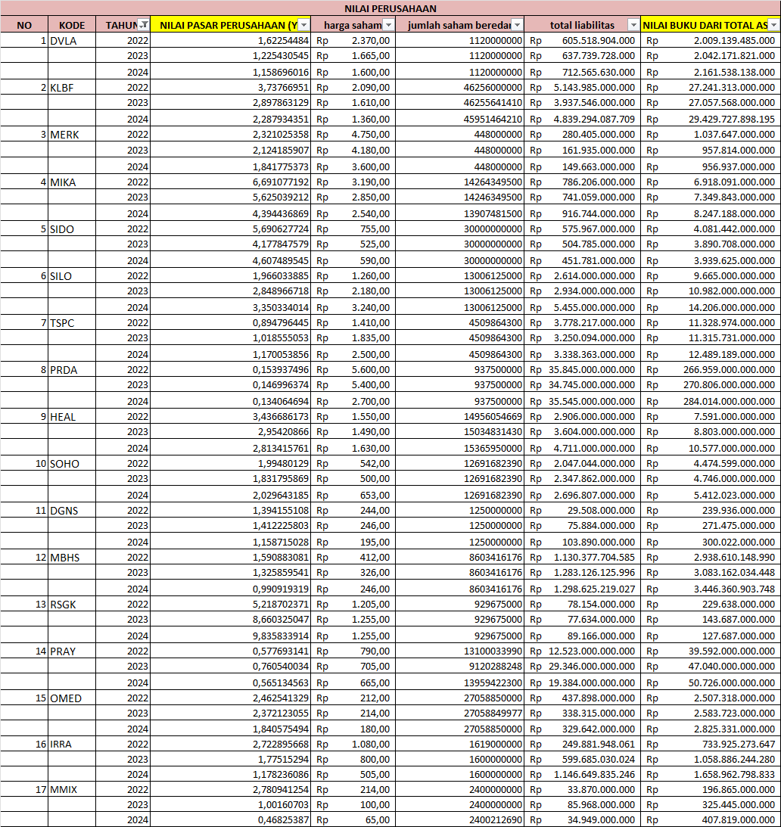

Lampiran 3. Data Perhitungan Agresivitas Pajak (X)
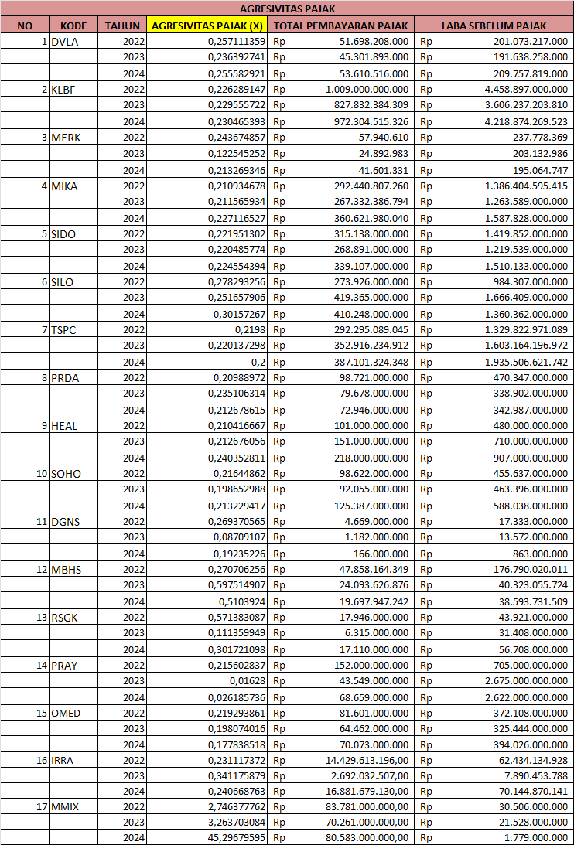

Lampiran 4. Data Perhitungan Kepemilikan Asing (Z)
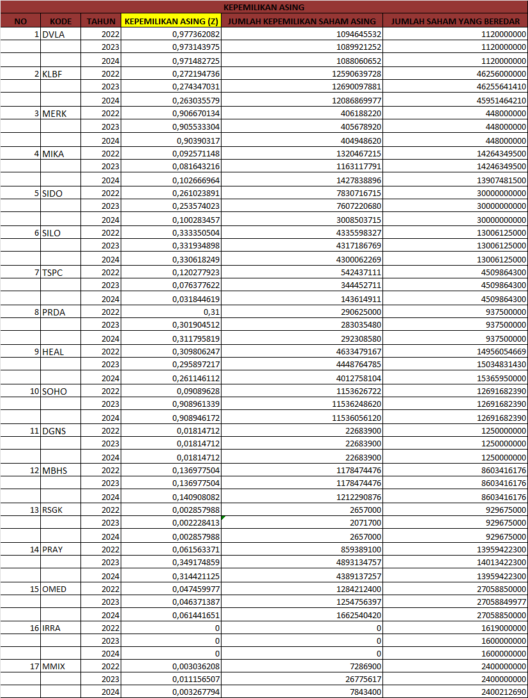

Lampiran 5. Data Perhitungan Profitabilitas (C1)
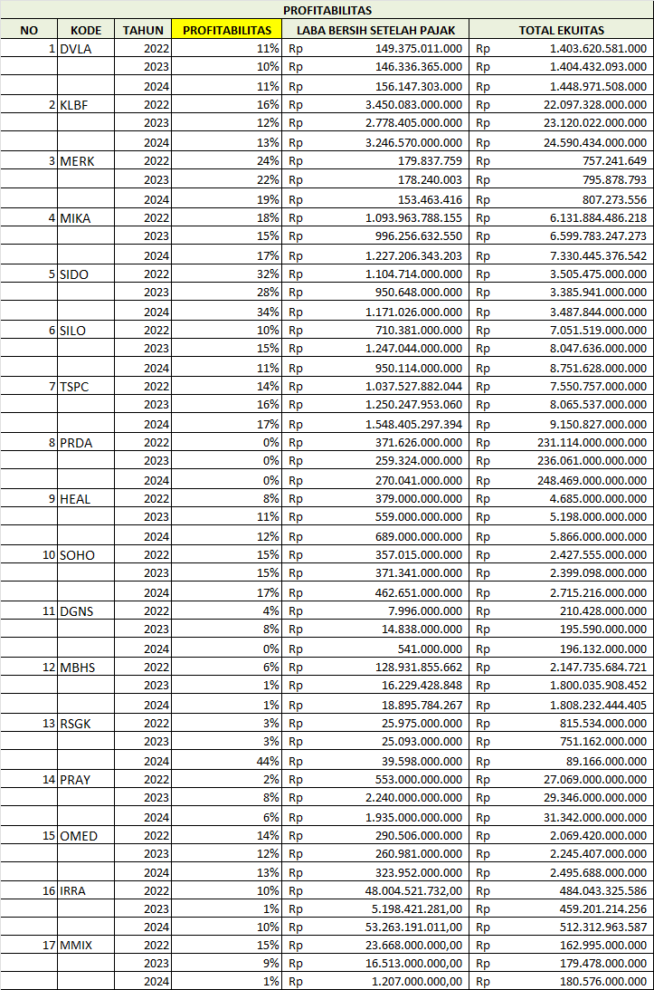
Lampiran 6. Data Perhitungan Leverage (C2)
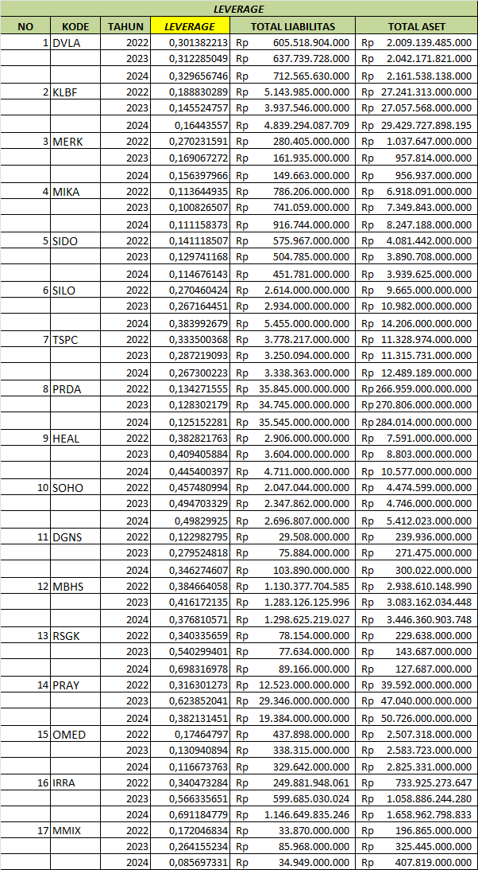
Lampiran 7. Data Perhitungan Ukuran Perusahaan (C3)
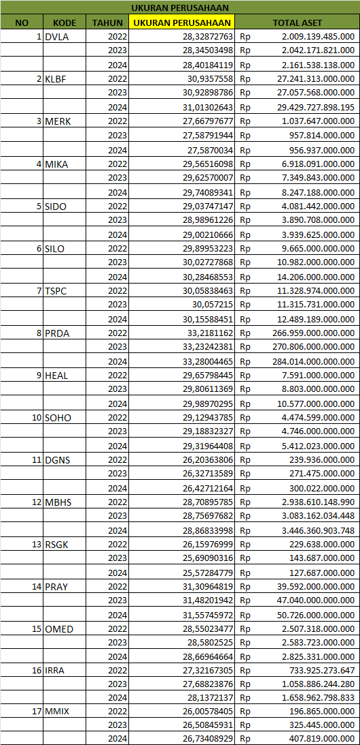

Lampiran 8. Hasil Uji Statistik Deskriptif
 | N | Minimum | Maximum | Mean | Std. Deviation
Nilai Perusahaan (Y) | 48 | 0,134 | 9,836 | 2,562 | 2,074
Agresivitas Pajak (X) | 48 | 0,016 | 0,598 | 0,236 | 0,1031,833
Kepemilikan Asing (Z) | 48 | 0,016 | 0,982 | 0,351 | 0,287
Profitabilias (C) | 48 | 0,001 | 0,444 | 0,122 | 0,092
Leverage (C) | 48 | 0,101 | 0,698 | 0,301 | 0,161
Ukuran Perusahaan (C) | 48 | 25,573 | 33,280 | 29,168 | 1,833
Valid N (listwise) | 48

Lampiran 9. Hasil Uji Normalitas
One-Sample Kolmogorov-Smirnov Test
 |  | Unstandardized Residual
N |  | 48
Normal Parameters^{a,b} | Mean | 0.000
Normal Parameters^{a,b} | Std. Deviation | 1,571
Most Extreme Differences | Absolute | 0,115
Most Extreme Differences | Positive | 0,115
Most Extreme Differences | Negative | -0,085
Test Statistic |  | 0,115
Asymp. Sig. (2-tailed) |  | 0,140^{c}

Lampiran 10. Gambar Grafik Histogram

Lampiran 11. Hasil Uji Multikolinieritas
Model | Collinearity Statistics
Model | Tolerance | VIF
(Constant)
Agresivitas Pajak (X) | 0,816 | 1,226
Kepemilikan Asing (Z) | 0,827 | 1,209
Profitabilias (C) | 0,884 | 1,131
Leverage (C) | 0,836 | 1,197
Ukuran Perusahaan (C) | 0,800 | 1,250

Lampiran 12. Hasil Anova untuk Uji Heteroskedastisitas
Model | Sum of Squares | df | Mean Square | F | Sig.
Regression | 361,998 | 6 | 60,333 | 2,051 |  | 0,080^{b}
Residual | 1205,790 | 41 | 29,410
Total | 1567,787 | 47
a. Dependent Variable: U2T
b. Predictors: (Constant), Ukuran Perusahaan (C), Kepemilikan Asing (Z), Profitabilitas (C), Leverage (C), Agresivitas Pajak (X), X*Z

Lampiran 13. Hasil Koefisien Masing-Masing Variabel Uji Heterokedastisitas
Model |  | Unstandardized Coefficients |  | Standardized Coefficients | t | Sig.
 |  | B | Std. Error | Beta | t | Sig.
 | Agresivitas Pajak (X) | -22,246 | 17,974 | -0,398 | -1,238 | 0,223
 | Kepemilikan Asing (Z) | 1,204 | 9,380 | 0,060 | 0,128 | 0,899
 | X*Z | 11,730 | 39,924 | 0,182 | 0,294 | 0,770
 | Profitabilitas (C) | -8,779 | 9,642 | -0,140 | -0,910 | 0,368
 | Leverage (C) | 3,560 | 5,492 | 0,100 | 0,648 | 0,520
 | Ukuran Perusahaan (C) | -1,267 | 0,483 | -0,402 | -2,622 | 0,012

Lampiran 14. Hasil Uji F
Model | Sum of Squares | df | Mean Square | F | Sig.
Regression | 86,105 | 5 | 17,221 | 6,230 |  | 0,000^{b}
Residual | 116,096 | 42 | 2,764
Total | 202,201 | 47

Lampiran 15. Hasil Uji Koefisien Determinasi
Model | R | R Square | Adjusted R Square | Std. Error of the Estimate | Durbin-Watson
1 | 0,653ª | 0,426 | 0,357 | 1,662 | 1,001

Lampiran 16. Uji t Model 1
Model | Unstandardized Coefficients |  | Standardized Coefficients | t | Sig.
Model | B | Std. Error | Beta | t | Sig.
(Constant) | 9,289 | 4,802 |  | 1,934 | 0,060
Agresivitas Pajak (X) | 1,235 | 2,596 | 0,062 | 0,476 | 0,637
Kepemilikan Asing (Z) | 0,685 | 0,926 | 0,095 | 0,740 | 0,463
profitabilitas (C) | 11,602 | 2,791 | 0,517 | 4,156 | 0,000
Leverage (C) | 0,691 | 1,641 | 0,054 | 0,421 | 0,676
Ukuran Perusahaan (C) | -0,305 | 0,148 | -0,269 | -2,062 | 0,045

Lampiran 17. Uji t Model 2
Model | Unstandardized Coefficients |  | Standardized Coefficients | t | Sig.
Model | B | Std. Error | Beta | t | Sig.
(Constant) | 9,336 | 4,907 |  | 1,903 | 0,064
Agresivitas Pajak (X) | 0,890 | 5,577 | 0,044 | 0,160 | 0,874
Kepemilikan Asing (Z) | 0,492 | 2,910 | 0,068 | 0,169 | 0,866
X*Z | 0,868 | 12,387 | 0,037 | 0,070 | 0,945
Profitabilias (C) | 11,671 | 2,992 | 0,520 | 3,901 | 0,000
Leverage (C) | 0,664 | 1,704 | 0,052 | 0,390 | 0,699
Ukuran Perusahaan (C) | -0,304 | 0,150 | -0,269 | -2.027 | 0,049

